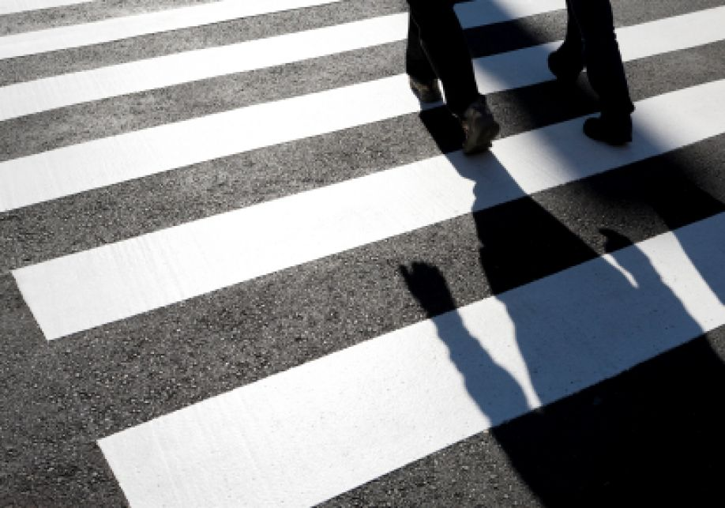

Stan bezpieczeństwa ruchu drogowego oraz działania realizowane w tym zakresie w 2021 r.

SŁOWNIK POJĘĆ

WYPADEK DROGOWY
Zdarzenie drogowe, w wyniku, którego była osoba zabita lub ranna.

KOLIZJA DROGOWA
Zdarzenie drogowe, w którym powstały wyłącznie straty materialne.

ZDARZENIE DROGOWE
Wypadek drogowy lub kolizja drogowa.

ŚMIERTELNA OFIARA WYPADKU
Osoba zmarła na miejscu wypadku drogowego lub w ciągu 30 dni od dnia wypadku drogowego na skutek doznanych w jego wyniku obrażeń ciała.

OFIARA (OSOBA) CIĘŻKO RANNA
Osoba, która doznała uszczerbku na zdrowiu w postaci:
a) pozbawienia wzroku, słuchu, mowy, zdolności płodzenia, innego ciężkiego kalectwa, ciężkiej choroby nieuleczalnej lub długotrwałej choroby realnie zagrażającej życiu, trwałej choroby psychicznej, całkowitej znacznej trwałej niezdolności do pracy w zawodzie lub trwałego, istotnego zeszpecenia lub zniekształcenia ciała,
b) innych obrażeń powodujących naruszenie czynności narządu ciała lub rozstrój zdrowia trwający dłużej niż 7 dni.

OFIARA (OSOBA) LEKKO RANNA
Osoba, wobec której lekarz lub ratownik medyczny stwierdził, że doznała ona uszczerbku na zdrowiu lub obrażeń innych niż wskazane w definicji ofiary (osoby) ciężko rannej.

WSKAŹNIK DEMOGRAFICZNY I
Stosunek liczby wypadków na danym obszarze do liczby mieszkańców obszar ten zamieszkujących. Miarą tego wskaźnika jest liczba wypadków na 100 tys. mieszkańców.

WSKAŹNIK DEMOGRAFICZNY II
Stosunek liczby ofiar śmiertelnych wypadków drogowych na danym obszarze do liczby mieszkańców obszar ten zamieszkujących. Miarą tego wskaźnika jest liczba zabitych na 100 tys. mieszkańców.

CIĘŻKOŚĆ WYPADKÓW
Stosunek liczby ofiar śmiertelnych do liczby wypadków, w których ofiary uczestniczyły. Miarą ciężkości wypadków jest liczba zabitych na 100 wypadków.

GĘSTOŚĆ WYPADKÓW
Stosunek liczby wypadków na danym obszarze do długości sieci drogowej. Miarą gęstości wypadków jest liczba wypadków na 100 km długości dróg.

STAN BEZPIECZEŃSTWA
RUCHU DROGOWEGO
oraz
działania realizowane
w tym zakresie
w 2021 r.

Sekretariat Krajowej Rady Bezpieczeństwa Ruchu Drogowego
Ministerstwo Infrastruktury
00-928 Warszawa, ul. Chałubińskiego 4/6

Spis treści

słownik pojęć 2
wprowadzenie 6
POLSKA NA TLE PAŃSTW UNII EUROPEJSKIEJ w ROKU 2021 8
Bezpieczeństwo ruchu drogowego w Polsce w roku 2021 15
Zadania zrealizowane przez członków KRBRD przewidziane do realizacji w 2021 roku ZGODNIE Z NARODOWym PROGRAMem BEZPIECZEŃSTWA RUCHU DROGOWEGO 2021 – 2030……………………………………………………………………………………………………….……………………………………………..67
Inne działania mające wpływ na bezpieczeństwo ruchu drogowego realizowane w 2021 roku 126
Działalność badawcza i publikacje 144
załącznik 1. analiza porównawcza stanu bezpieczeństwa ruchu drogowego
w województwach w 2021 r. 148
załącznik 2. liczba zdarzeń drogowych i ich ofiar oraz wielkość wskaźnika zagrożenia w roku 2021 182
załącznik 3. zestawienie podstawowych wskaźników monitorowania nARODOWEGO pROGRAMU bEZPIECZEŃSTWA rUCHU dROGOWEGO 2021-2030 w 2019 i 2021 r…………..……………….183

Przekazuję na Państwa ręce sprawozdanie na temat stanu bezpieczeństwa ruchu drogowego w Polsce w 2021 roku. Wierzę, że wnioski i informacje zawarte
w przedmiotowym sprawozdaniu, przygotowywanym przez Krajową Radę Bezpieczeństwa Ruchu Drogowego będą służyły Państwu i będą wykorzystywane do debaty jak skuteczniej poprawiać bezpieczeństwo ruchu drogowego w Polsce oraz pozwolą lepiej koordynować działania na rzecz poprawy bezpieczeństwa ruchu drogowego.

W Polsce dynamicznie rośnie liczba kilometrów zmodernizowanych dróg i liczba samochodów. Tym samym ruch na polskich drogach jest dzisiaj większy niż kilka lat temu. To stwarza nowe wyzwania. Budowa bezpiecznej infrastruktury drogowej na poziomie krajowym jak
i regionalnym to nie wszystko. Bezpieczeństwo ruchu drogowego wymaga kompleksowego podejścia i realizacji działań na wielu polach. To wyzwanie, przed którym stoimy. Musimy doprowadzić do znacznego spadku liczby ofiar śmiertelnych i ciężko rannych na polskich drogach. Zgodnie z przyjętym Narodowym Programem Bezpieczeństwa Ruchu Drogowego 2021 – 2030 celem jest zredukowanie o 50% liczby ofiar śmiertelnych i ciężko rannych
w 2030 roku w porównaniu do 2019 roku. To cele ambitne, ale też etapowe, bo głównym założeniem jest osiągniecie przez Polskę Wizji Zero w 2050 roku.

W dniu 1 czerwca 2021 r. weszły w życie nowe przepisy, które wprowadziły zmiany
w zakresie kształtowania poprawy bezpieczeństwa uczestników ruchu drogowego, w tym przede wszystkim pieszych w obszarach przejść dla pieszych, ujednoliconą dopuszczalną prędkość w obszarze zabudowanym do 50 km/h, wyeliminowanie niebezpiecznych sytuacji na drogach związanych z niezachowaniem właściwej odległości między pojazdami na drogach ekspresowych i autostradach. W dniu 1 stycznia 2022 r. weszło w życie szereg istotnych kolejnych zmian prawnych w ustawie Prawo o ruchu drogowym oraz niektórych innych ustawach. Zasadniczym celem nowelizacji ustaw jest wsparcie osób najbliższych ofiar przestępstw wypadków drogowych ze skutkiem śmiertelnym oraz poprawa bezpieczeństwa na drogach, w szczególności poprzez walkę z najcięższymi wykroczeniami drogowymi.

Dążymy do skutecznego przeciwdziałania zagrożeniom dla bezpieczeństwa ruchu drogowego i realizujemy dalsze systematyczne działania. Nie ustajemy w wysiłkach poszukiwania
i wdrażanie nowych rozwiązań, poprawy wymiany informacji a także angażowania parterów w zakresie opiniowania poszczególnych inicjatyw legislacyjnych, edukacyjnych
i systemowych na rzecz poprawy bezpieczeństwa na polskich drogach.

Pragnę podziękować wszystkim instytucjom i parterom zaangażowanym w dotychczasowy wysiłek, zachęcam do dalszej, wzmożonej pracy i lektury sprawozdania.

Andrzej Adamczyk
Przewodniczący Krajowej Rady
Bezpieczeństwa Ruchu Drogowego
Minister Infrastruktury
Wprowadzenie

Trendy

W 2021 r. w stosunku do 2020 r. odnotowano zmniejszenie liczby wypadków (-3,1%), liczby ofiar śmiertelnych (-9,9%), liczby rannych (-0,2%) oraz liczby ciężko rannych (-6,0%).
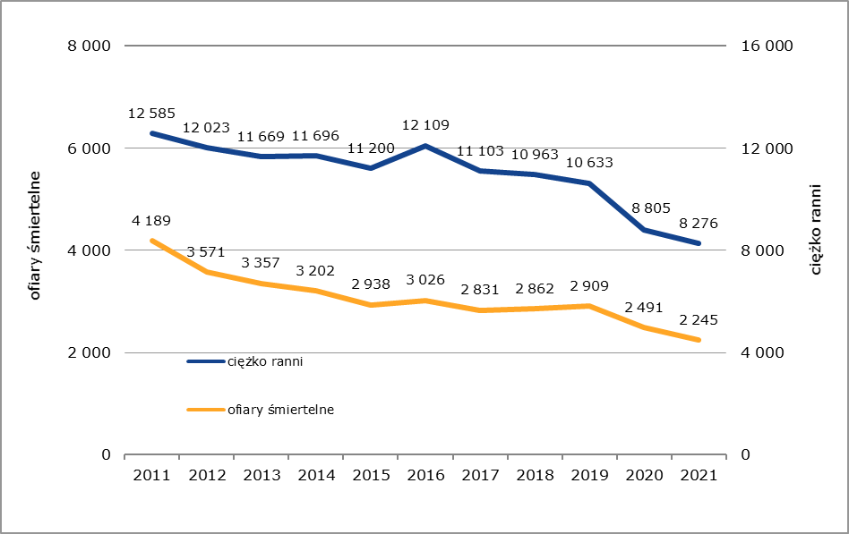
Rys. 1 Liczba ofiar śmiertelnych i ciężko rannych w wypadkach drogowych w Polsce w latach
2011–2021 (źródło: KGP)

Programowanie bezpieczeństwa ruchu drogowego
Uwzględniając aktualny, wysoki poziom zagrożenia na polskich drogach, a także
Uwzględniając aktualny, wysoki poziom zagrożenia na polskich drogach, a także uwarunkowania wynikające z globalnej i europejskiej polityki bezpieczeństwa ruchu drogowego, głównym celem przyjętego w 2021 roku Narodowego Programu Bezpieczeństwa Ruchu Drogowego 2021-2030 będzie ograniczenie w ciągu dekady o 50% liczby ofiar śmiertelnych i ciężko rannych. Oznacza to, iż w roku 2030 na polskich drogach liczba ofiar śmiertelnych wypadków nie powinna przekroczyć wartości 1455, a liczba ofiar ciężko rannych nie powinna być większa niż 5317. Należy podkreślić, iż powyższe założenia stanowią jedynie cel pośredni – ustanowiony na rok 2030 - a docelową wizją polskiej polityki bezpieczeństwa ruchu drogowego oraz długoterminowych programów i strategii jest całkowite wyeliminowanie ofiar śmiertelnych i ciężko rannych, co jest zgodne z dalekosiężną perspektywą europejskiej polityki transportowej, przyjętą w ramach realizacji tzw. Wizji Zero do roku 2050.
Z uwagi na wystąpienie pandemii wirusa SARS-CoV-2 oraz wynikające z tego faktu znaczne odstępstwa w zakresie mobilności, należy przyjąć, iż dane dotyczące roku 2020 nie są do końca miarodajne i nie powinny rzutować na faktyczną ocenę stanu bezpieczeństwa ruchu drogowego w Polsce, zwłaszcza w zakresie programowania celów długoterminowych. Dlatego dla wyznaczenia celu liczbowego Programu jako poziom odniesienia przyjęto dane z 2019 roku.
Cel cząstkowy na 2021 rok został osiągnięty zarówno w odniesieniu do liczby zabitych jak i ciężko rannych ofiar wypadków. Wg założeń Narodowego Programu Bezpieczeństwa Ruchu Drogowego 2021-2030 w 2021 roku liczba zabitych nie powinna przekroczyć 2764
(w rzeczywistości była niższa o 519), a liczba ciężko rannych nie powinna przekroczyć liczby 10 102 (w rzeczywistości była niższa o 1826). W stosunku do roku poprzedniego liczba zabitych i ciężko rannych spadła o 4,9%.
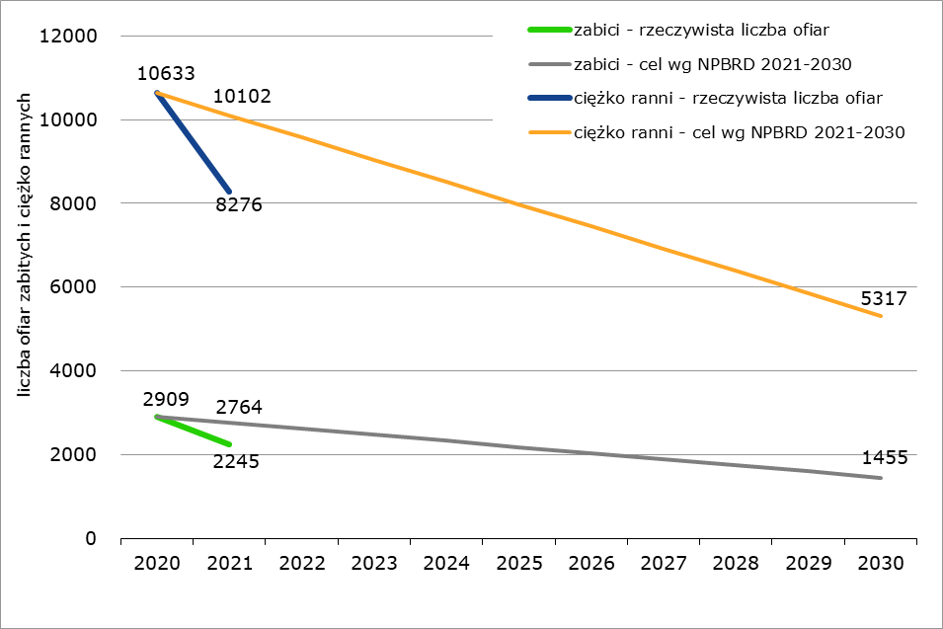
Rys. 2 Barometr realizacji celów Narodowego Programu Bezpieczeństwa Ruchu Drogowego
na lata 2021–2030 (źródło: KGP, KRBRD)

Polska na tle państw Unii Europejskiej w 2021 roku
Ze wstępnych danych opublikowanych przez DG Mobility & Transport - Road Safety wynika, że w 2021 roku na drogach krajów Unii Europejskiej zginęło 19 800 osób, czyli o 1000 więcej (+5%) niż 2020 roku i 3000 mniej (-13%) niż w 2019 roku (przed pandemią).
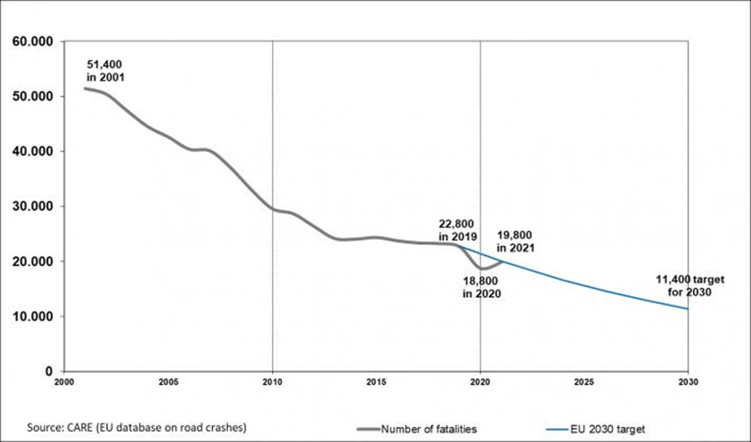
Rys. 3 Tendencja spadkowa liczby ofiar śmiertelnych wypadków drogowych w UE
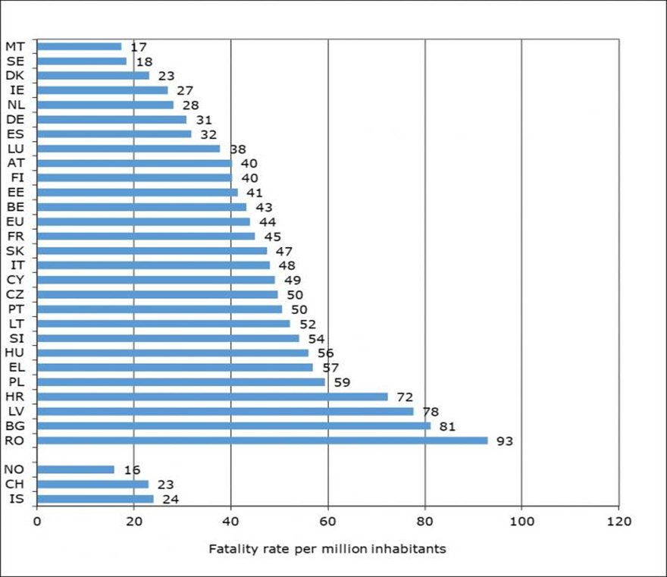
Rys. 4 Liczba śmiertelnych ofiar wypadków drogowych na milion mieszkańców według kraju, 2021 r.

Średni wskaźnik liczby zabitych na 1 milion mieszkańców dla wszystkich krajów w 2021 roku wyniósł 44. Polska znalazła się w grupie 9 krajów, w których w 2021 roku nastąpił spadek liczby ofiar śmiertelnych i w grupie 5 krajów dla których spadek liczby zabitych w 2021 roku w stosunku do 2019 roku był większy niż średnio dla UE (-13%) i był wyższy niż 20%. Przy bardzo pozytywnych zmianach w zakresie spadku liczby ofiar śmiertelnych w Polsce wskaźnik zagrożenia mieszkańców jest nadal bardzo wysoki i wyniósł w 2021 roku 59 ofiar śmiertelnych na 1 milion mieszkańców.
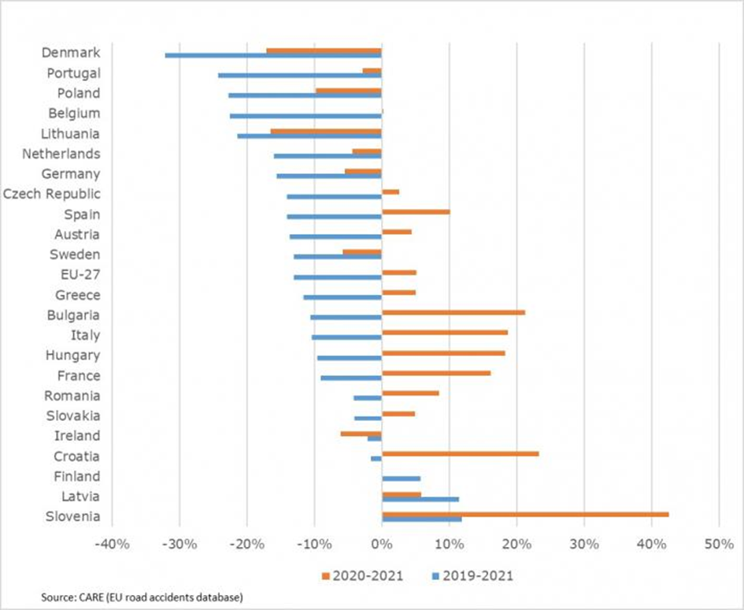
Rys. 5 Krótkoterminowy trend liczby śmiertelnych ofiar wypadków drogowych (2021 w porównaniu z 2019 i 2020)
Austria: 40 ofiar śmiertelnych wypadków drogowych na milion mieszkańców w 2021 r., czyli poniżej średniej UE wynoszącej 44. Liczba zgonów spadła do najniższego odnotowanego poziomu w 2020 r., a następnie wzrosła o 4% w 2021 r. Ogólnie oznacza to 14-procentowy spadek 2021 w stosunku do roku przed pandemią 2019.
Belgia: 43 ofiar śmiertelnych wypadków drogowych na milion mieszkańców w 2021 r., czyli nieco poniżej średniej UE. Liczba ofiar śmiertelnych spadła do rekordowego poziomu
i pozostała na praktycznie tym samym poziomie w 2021 r. W latach 2019–2021 liczba ta spadła o 23%, szybciej niż średnia UE wynosząca -13%.
Bułgaria: 81 zgonów na drogach na milion mieszkańców w 2021 r., co jest drugim najwyższym wskaźnikiem w UE. Liczba ofiar śmiertelnych wzrosła o 21% w 2021 r., znacznie spadając
w poprzednim roku, osiągając najniższą liczbę w historii. Liczba z 2021 r. oznacza 11% spadek w stosunku do roku sprzed pandemii 2019.
Chorwacja: 72 zgony na drogach na milion mieszkańców w 2021 r., co jest znacznie powyżej średniej UE i czwartym najwyższym wskaźnikiem wśród UE-27. Po spadku do najniższej liczby w historii w 2020 r. śmiertelność na drogach wzrosła o 23% w 2021 r. Oznacza to spadek
o 2% w latach 2019–2021, znacznie poniżej średniej UE, która wynosi 13% mniej zgonów.
Cypr: 49 ofiar śmiertelnych wypadków drogowych na milion mieszkańców w 2021 r., czyli powyżej średniej UE. Liczba szacowanych zgonów spadła o 15% w latach 2019-2021, osiągając najniższy wynik w historii.
Czechy: 50 śmiertelnych ofiar wypadków drogowych na milion mieszkańców w 2021 r., czyli powyżej średniej UE. Ofiary śmiertelne na drogach wzrosły o 3% w porównaniu do 2020 r., ale ogólnie spadły o 14% między rokiem przed pandemią 2019 a 2021 r.
Dania: 23 ofiar śmiertelnych wypadków drogowych na milion mieszkańców w 2021 r., co czyni ją trzecim najlepiej prosperującym krajem w UE. Liczba śmiertelnych ofiar wypadków drogowych spadła o 17% w 2021 r., osiągając najniższy w historii wynik. W latach 2019-2021 liczba ta spadła o 32%, w znacznie szybszym tempie niż średni spadek w UE wynoszący 13%.
Estonia: 41 zgonów na drogach na milion mieszkańców w 2021 r., czyli nieco poniżej średniej UE. Po spadku w 2019 r. i wzroście w 2020 r. liczba śmiertelnych ofiar wypadków drogowych spadła o 7% w 2021 r. Ogólnie w latach 2019–2021 liczba ta wzrosła o 6%, chociaż
w porównaniu ze średnią z lat 2017–2019 (aby złagodzić roczne wahania), śmiertelność na drogach spadła o 1% w 2021 r.
Finlandia: 40 ofiar śmiertelnych wypadków drogowych na milion mieszkańców w 2021 r., czyli nieco poniżej średniej UE. Liczba ofiar śmiertelnych pozostała niezmieniona w 2021 r., po najniższym rekordzie w 2019 r. W związku z tym liczba śmiertelnych ofiar wypadków drogowych wzrosła o 6% w latach 2019–2021, w przeciwieństwie do średniego spadku w UE o 13%.
Francja: 45 ofiar śmiertelnych wypadków drogowych na milion mieszkańców w 2021 r., blisko średniej UE. Francja odnotowała najniższą liczbę ofiar śmiertelnych wypadków drogowych
w historii w 2020 r., kiedy liczba ta spadła o 22%. Podczas gdy liczba ofiar śmiertelnych wzrosła o 16% w 2021 r., liczba ta spadła o 9% między rokiem przed pandemią 2019 a 2021 r.
Niemcy: 31 zgonów na drogach na milion mieszkańców w 2021 r., czyli znacznie poniżej średniej UE. Liczba śmiertelnych ofiar wypadków drogowych nadal spada, osiągając nowy rekordowo niski poziom w trzech kolejnych latach: 2019, 2020 i ponownie w 2021. Liczba ofiar śmiertelnych spadła o 6% w latach 2020-2021, podczas gdy w latach 2019-2021 spadła o 16%.
Grecja: 57 zgonów na drogach na milion mieszkańców w 2021 r., czyli znacznie powyżej średniej UE. Po odnotowaniu największej tendencji spadkowej (54%) w UE w ciągu ostatniej dekady, śmiertelność na drogach wzrosła o 5% od 2020 do 2021 roku. W porównaniu z rokiem przed pandemią 2019, liczba ta spadła o 12% w 2021, w podobnym tempie do średniej UE.
Węgry: 56 ofiar śmiertelnych wypadków drogowych na milion mieszkańców w 2021 r., czyli znacznie powyżej średniej UE. Po obniżeniu o 25% w 2020 r. Węgry odnotowały najniższą
w historii liczbę ofiar śmiertelnych wypadków drogowych. W 2021 r. liczba ta wzrosła o 18%. Ogólnie oznacza to spadek o 10% w latach 2019-2021.
Irlandia: 27 zgonów na drogach na milion mieszkańców w 2021 r., co jest jednym
z najniższych wskaźników w UE. Szacunkowa liczba śmiertelnych ofiar wypadków drogowych spadła w latach 2020-2021 o 6%, osiągając rekordowo niski poziom. Odpowiada to 2% spadkowi w porównaniu z rokiem przed pandemią 2019.
Włochy: 48 ofiar śmiertelnych wypadków drogowych na milion mieszkańców w 2021 r., czyli nieco powyżej średniej UE. Liczba ofiar śmiertelnych spadła o 25% w 2020 r., osiągając najniższy w historii poziom. W 2021 r. liczba ofiar śmiertelnych wzrosła o około 19%. Ogólnie rzecz biorąc, liczba ta spadła o 10% między rokiem przed pandemią 2019 a 2021.
Łotwa: 78 zgonów na drogach na milion mieszkańców w 2021 r., co jest trzecim najwyższym wskaźnikiem w UE. Po 7-procentowym wzroście liczby ofiar śmiertelnych w 2020 r. nastąpił dalszy 6-procentowy wzrost w 2021 r. Ogólnie oznacza to 11-procentowy wzrost między rokiem przed pandemią 2019 a 2021 r.
Litwa: 52 ofiar śmiertelnych wypadków drogowych na milion mieszkańców w 2021 r., czyli powyżej średniej UE. Liczba ofiar śmiertelnych spadła o 17% w 2021 r., osiągając nowy rekordowo niski poziom. Oznacza to 22-procentowy spadek między rokiem przed pandemią 2019 a 2021 r., czyli szybciej niż średnia UE.
Luksemburg: 38 ofiar śmiertelnych wypadków drogowych na milion mieszkańców w 2021 r., czyli poniżej średniej UE. Liczba ofiar śmiertelnych, która podlega dużym rocznym wahaniom, spadła w 2021 r. o 8%. liczba ta spadła o 13% w 2021 r.
Malta: 17 zgonów na drogach na milion mieszkańców w 2021 r., co sprawia, że jest to kraj
o najlepszych wynikach, chociaż ogólna liczba jest bardzo niewielka i dlatego podlega rocznym wahaniom. Liczba zgonów spadła o 18% w 2021 r. o 44% w porównaniu z 2019 r.
Holandia: 28 zgonów na drogach na milion mieszkańców szacuje się na 2021 r., co jest jednym z najniższych wskaźników w UE. Liczba śmiertelnych ofiar wypadków drogowych spadła o około 4% w latach 2020-2021 i o 16% w porównaniu z rokiem przed pandemią 2019.
Polska: 59 ofiar śmiertelnych wypadków drogowych na milion mieszkańców w 2021 r., czyli znacznie powyżej średniej UE. W 2021 r. liczba ta spadła o 10%, osiągając najniższy w historii poziom. W latach 2019-2021 liczba ta spadła o 23%, w znacznie szybszym tempie niż średni spadek UE wynoszący 13%.
Portugalia: 51 śmiertelnych ofiar wypadków drogowych na milion mieszkańców w 2021 r., czyli powyżej średniej UE. Szacunkowa liczba ofiar śmiertelnych spadła o 3% w 2021 r., osiągając najniższy w historii poziom. W porównaniu z rokiem sprzed pandemii 2019 liczba śmiertelnych ofiar wypadków drogowych spadła o 24% w 2021 r., w znacznie szybszym tempie niż średnia UE.
Rumunia: 93 ofiar śmiertelnych wypadków drogowych na milion mieszkańców w 2021 r., co jest najwyższym wskaźnikiem w UE. Liczba ofiar śmiertelnych wzrosła o 8% w 2021 r. Odpowiada to 4% spadkowi między rokiem przed pandemią 2019 a 2021 r., w tempie wolniejszym niż średnia UE, która spadła o 13%.
Słowacja: 47 ofiar śmiertelnych wypadków drogowych na milion mieszkańców w 2021 r., czyli nieco powyżej średniej UE. Liczba ofiar śmiertelnych wzrosła o 5% w 2021 r. po osiągnięciu
rekordowo niskiego poziomu w 2020 r. W latach 2019–2021 liczba ofiar śmiertelnych spadła o 4% w porównaniu ze średnim spadkiem UE wynoszącym 13%.
Słowenia: 54 ofiar śmiertelnych wypadków drogowych na milion mieszkańców w 2021 r., czyli powyżej średniej UE. Liczba ofiar śmiertelnych nadal się zmienia: po spadku o 22 proc.
w 2020 r. liczba ta wzrosła o 43 proc. w 2021 r. W porównaniu z rokiem sprzed pandemii 2019 r. śmiertelność na drogach wzrosła o 12 proc. w 2021 r., co jest największym wzrostem w UE.
Hiszpania: 32 ofiar śmiertelnych wypadków drogowych na milion mieszkańców szacuje się
w 2021 r., czyli znacznie poniżej średniej UE. Liczba ofiar śmiertelnych wzrosła o 10% w 2021 r. w porównaniu z 2020 r., który był najbezpieczniejszym rokiem od początku bicia rekordów. W porównaniu z rokiem sprzed pandemii 2019, liczba śmiertelnych ofiar wypadków drogowych spadła o 14% w 2021 r., zgodnie ze średnią UE.
Szwecja: 18 zgonów na drogach na milion mieszkańców w 2021 r., co daje Szwecji najlepszy wynik w zakresie bezpieczeństwa drogowego w UE obok Malty. Drugi rok z rzędu liczba śmiertelnych ofiar wypadków drogowych spadła do najniższego w historii poziomu. Między 2020 a 2021 r. nastąpił 6% spadek i 13% między rokiem przed pandemią 2019 a 2021 r.

Celem podstawowym państw UE pozostaje zmniejszenie o połowę liczby zgonów do 2030.
W całej UE ostatnia dekada przyniosła spadek o 36%. Komisarz ds. transportu Adina Vălean powiedziała: - „W miarę jak poziom ruchu powraca do normalności, musimy zapewnić, że nie wrócimy do liczby zgonów na naszych drogach sprzed pandemii. Na poziomie UE podejmiemy starania poprzez finansowanie, ustawodawstwo i działania informacyjne, aby pomóc stworzyć „bezpieczny system” bezpieczniejszej infrastruktury, bezpieczniejszych pojazdów, bezpieczniejszego korzystania z dróg i lepszej opieki powypadkowej. Jest to jednak wspólna odpowiedzialność państw członkowskich, branży i użytkowników dróg. Każdej śmierci
i poważnych obrażeń na naszych drogach można uniknąć”.

Kontrastowy obraz na drogach UE. W całej UE śmiertelność na drogach w 2021 r. wzrosła o 5% w porównaniu z poprzednim rokiem, chociaż na porównania z 2020 r. duży wpływ mają wzorce natężenia ruchu w każdym kraju podczas pandemii. W latach 2019-2020 liczba śmiertelnych ofiar wypadków drogowych spadła o 17%.

Ogólny ranking wskaźników śmiertelności w krajach nie zmienił się znacząco, ponieważ najbezpieczniejsze drogi posiada Szwecja (18 zgonów na milion mieszkańców), podczas gdy Rumunia (93/milion) zgłosiła najwyższy wskaźnik w 2021 r. Średnia UE wyniosła 44 zgony na drogach na milion mieszkańców. Na podstawie wstępnych danych liczbowych dziewięć państw członkowskich (Dania, Niemcy, Irlandia, Cypr, Litwa, Malta, Polska, Portugalia i Szwecja) zarejestrowało najniższą w historii liczbę śmiertelnych ofiar wypadków drogowych w 2021 r. W porównaniu z rokiem przed pandemią 2019, śmiertelność na drogach w 2021 spadła o 13%, przy czym największe spadki o ponad 20% wystąpiły w Danii, Belgii, Portugalii, Polsce i na Litwie. Z kolei na Łotwie, Słowenii i Finlandii w ciągu ostatnich dwóch lat wzrosła liczba śmiertelnych ofiar wypadków drogowych.

Najbardziej narażone grupy uczestników ruchu drogowego. Dostępne dane za rok 2021 dają wgląd w rodzaj użytkowników dróg biorących udział w śmiertelnych wypadkach
i ich lokalizację oraz pokazują płeć i wiek ofiar. Ogólnie rzecz biorąc, 52% ofiar śmiertelnych wypadków drogowych miało miejsce na drogach wiejskich,
w porównaniu z 40% na obszarach miejskich i 8% na autostradach. Pasażerowie samochodów (kierowcy i pasażerowie) odpowiadali za 43% wszystkich ofiar śmiertelnych na drogach, piesi stanowili 20%, użytkownicy jednośladów z napędem (motocykle i motorowery) 18%, a rowerzyści 10% wszystkich ofiar śmiertelnych. Na obszarach miejskich wzorzec jest bardzo odmienny, przy czym piesi (37%) stanowią największy odsetek ofiar. Biorąc pod uwagę, że użytkownicy dwukołowców z napędem stanowią 18%, a coraz większa liczba rowerzystów (14%) ginie, co oznacza, że prawie 70% wszystkich ofiar śmiertelnych na obszarach miejskich to niechronieni użytkownicy dróg. Mężczyźni odpowiadali za trzy czwarte zgonów na drogach (77%). Osoby starsze (65+) stanowiły ponad jedną czwartą (28%) wszystkich ofiar śmiertelnych, chociaż proporcjonalnie więcej młodych ludzi ginie na drogach. Podczas gdy 12% osób zabitych na drogach UE było w wieku od 18 do 24 lat, ta grupa wiekowa stanowi tylko 7% populacji UE. Stąd statystyki pokazują, że młodzi ludzie częściej uczestniczą w śmiertelnych kolizjach drogowych.

UE wyznaczyła cel ograniczenia liczby zgonów na drogach o 50% - a po raz pierwszy również poważnych obrażeń - do 2030 r. Zostało to określone w strategicznym planie działania Komisji dotyczącym bezpieczeństwa ruchu drogowego i ramach polityki UE w zakresie bezpieczeństwa ruchu drogowego na lata 2021-2030 w którym określono również plany bezpieczeństwa ruchu drogowego mające na celu osiągnięcie zerowej liczby śmiertelnych ofiar wypadków drogowych do 2050 r. („Wizja Zero”).

STAN BRD W KRAJACH UE SĄSIADUJĄCYCH Z POLSKĄ W 2021 ROKU

Republika Litewska:
Ministerstwo Transportu i Komunikacji LT poinformowało o znacznym spadku wypadków ze skutkiem śmiertelnym, których w 2021 r. było na Litwie o 17% mniej niż w roku 2020.
W 2021 r. w wypadkach drogowych zginęły 146 osoby (52 ofiary na 1 mln mieszkańców; średnia UE – 42). Największy spadek odnotowano w wypadkach z udziałem pieszych (-48%) i rowerzystów (-27%). Wśród rejonów najmniej wypadków odnotowano w Mariampolu
(-40%), Poniewieżu (-36%) i Kłajpedzie (-35%). Rząd LT pracuje obecnie nad Narodową Strategią Bezpieczeństwa na Drogach do 2035 r., w ramach której planuje się m.in. przebudowę ponad 1700 przejść dla pieszych.

Republika Federalna Niemiec:
W 2021 r. w wypadkach drogowych w Niemczech zginęło 2 569 osób. Według wstępnych wyników Federalnego Urzędu Statystycznego (Destatis), było to o 150 ofiar śmiertelnych, czyli o 6% mniej niż w poprzednim roku (2719 ofiar śmiertelnych) i o 16% mniej niż w 2019 roku, rok przed pandemią COVID-19 (3046 ofiar śmiertelnych). Liczba śmiertelnych ofiar wypadków drogowych osiągnęła najniższy poziom od czasu rozpoczęcia prowadzenia statystyk ponad 60 lat temu. Liczba osób rannych również spadła w 2021 r. w porównaniu
z 2020 r. o 2% do około 321 000 osób.

Republika Czeska:
W 2021 r. w Czechach w ciągu 24 godzin od wypadku zginęło 470 osób, czyli o 32 mniej
(-6%) w porównaniu do ustalonej strategii rządowej, a 1624 osoby zostały ciężko ranne, czyli o 527 mniej (-25%) w porównaniu z rządową strategią. W ciągu 30 dni od wypadku zmarło łącznie 531 osób.

Republika Słowacka:
W 2021 roku na Słowacji miało miejsce 11 886 wypadków drogowych, w których zginęło 226 osób, 869 osób zostało ciężko rannych, a 4 504 osoby doznało lżejszych obrażeń.

Bezpieczeństwo ruchu drogowego w Polsce w roku 2021
Przedstawione poniżej analizy zostały opracowane na podstawie danych pochodzących z Systemu Ewidencji Wypadków i Kolizji prowadzonego przez Komendę Główną Policji. Dokładne analizy danych statystycznych, wyników badań i analiz dot. zachowań uczestników ruchu drogowego oraz oceny ryzyka bycia ofiarą wypadku drogowego prezentowane w dokumencie pozwalają na określenie głównych profili sprawców, ofiar oraz przyczyn zdarzeń drogowych. Dane dotyczące wypadkowości w 2021 roku zostały porównane z zeszłorocznymi danymi, a także ujęte w trendzie obserwowanym na przestrzeni ostatnich 10 lat.
Dodatkowo w ostatniej części działu zawarto wykresy oraz mapy obrazujące zestaw wskaźników zagrożeń dla różnych kategorii wypadków drogowych we wszystkich województwach w 2021 roku.
Informacje podstawowe
 | POLSKA |  | 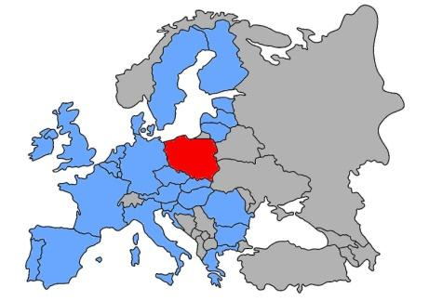
Liczba mieszkańców |  | 38 162,2 tys.
Powierzchnia |  | 312 705 km²
Długość dróg publicznych |  | 424 914 km
Zarejestrowane pojazdy |  | 32 991,1 tys.

DŁUGOŚĆ DRÓG WG KATEGORII |  |  |  | STRUKTURA SIECI DROGOWEJ
Krajowe |  | 19 477 km |  |  | 4,5%
Wojewódzkie |  | 29 164 km |  |  | 6,8%
Powiatowe |  | 124 422 km |  |  | 28,9%
Gminne |  | 257 204 km |  |  | 59,8%
SKUTKI ZDARZEŃ DROGOWYCH |  |  |  | TRENDY
Wypadki | 22 816 |  | ↘
Zabici | 2 245 |  | ↘↘
Ranni | 26 415 |  | ↘
Ciężko ranni | 8 276 |  | ↘↘
Kolizje | 422 627 |  | ↗↗↗
W porównaniu z rokiem ubiegłym:
↗ - wzrost 0-5% ↗↗ - wzrost 5-10% ↗↗↗ - wzrost >10%
↘ - spadek 0-5% ↘↘ - spadek 5-10% ↘↘↘ - spadek >10% → - bez zmian

W 2021 r. w stosunku do 2020 r. odnotowano zmniejszenie liczby wypadków (-3,1%), liczby ofiar śmiertelnych (-9,9%), liczby rannych (-0,2%), liczby ciężko rannych (-6,0%) przy jednoczesnym zwiększeniu liczby kolizji (+10,6%). Tendencje spadkowe w 2021 roku dotyczą wszystkich danych na temat wypadków i ich ofiar, natomiast zanotowano wzrost liczby kolizji.
WSKAŹNIKI ZAGROŻENIA
Wskaźnik demograficzny I | 59,6 | wypadków / 100 tys. mieszk.
Wskaźnik demograficzny II | 5,9 | zabitych / 100 tys. mieszk.
Ciężkość wypadków | 9,8 | zabitych / 100 wypadków
Gęstość wypadków | 5,3 | wypadków / 100 km
RODZAJE WYPADKÓW
STRUKTURA WYPADKÓW | STRUKTURA ZABITYCH
UDZIAŁ WYPADKÓW
 |  |  | 2020 | 2021
Z udziałem pieszych |  |  | 22,2% | 20,2%
Spowodowanych niedostosowaniem prędkości do warunków ruchu |  |  | 23,4% | 22,3%
Spowodowanych przez młodych kierowców |  |  | 16,7% | 16,0%
Z udziałem rowerzystów |  |  | 16,0% | 14,9%
Z udziałem nietrzeźwych |  |  | 10,8% | 10,6%
Z udziałem motocyklistów |  |  | 8,8% | 8,7%
W wyniku najechania na drzewo |  |  | 5,8% | 5,6%
Struktura udziału wypadków, które miały miejsce w 2021 roku pozostała podobna do tej z lat poprzednich. Widocznym trendem jest spadek w kolejnych latach udziału wypadków
z pieszymi.
Rejestracje nowych samochodów osobowych w latach 2016 – 2021
Rok rejestr. | Sty | Lut | Mar | Kwi | Maj | Cze | Lip | Sie | Wrz | Paź | Lis | Gru | Razem
2016 | 31 798 | 33 663 | 39 231 | 34 520 | 32 972 | 38 569 | 31 274 | 28 332 | 32 664 | 32 257 | 37 206 | 43 739 | 416 225
2017 | 38 094 | 38 442 | 49 445 | 39 479 | 39 721 | 41 887 | 36 832 | 34 510 | 37 114 | 40 539 | 42 448 | 48 021 | 486 532
2018 | 46 084 | 42 137 | 51 681 | 44 820 | 42 366 | 46 103 | 46 287 | 56 696 | 27 314 | 39 904 | 43 239 | 45 370 | 532 001
2019 | 45 929 | 43 755 | 50 120 | 46 381 | 47 094 | 45 051 | 49 065 | 48 108 | 35 325 | 46 901 | 45 377 | 52 502 | 555 608
2020 | 39 472 | 38 512 | 29 658 | 15 240 | 21 149 | 35 797 | 42 432 | 34 713 | 38 147 | 40 067 | 41 677 | 51 512 | 428 376
2021 | 32 266 | 37 755 | 47 853 | 40 152 | 40 860 | 43 262 | 38 851 | 33 320 | 33 087 | 31 259 | 31 950 | 36 166 | 446 781
Źródło: IBRM SAMAR
Liczba pojazdów silnikowych w latach 2012-2021

Lata | Pojazdy silnikowe |  | w tym:
 |  |  | samochody osobowe |  | samochody ciężarowe |  | motocykle
 | Ogółem | 2012 r. =  100% | Ogółem | 2012 r. =  100% | Ogółem | 2012 r. =  100% | Ogółem | 2012 r. =  100%
2012 | 24 875 717 | 100,0 | 18 744 412 | 100,0 | 2 920 779 | 100,0 | 1 107 260 | 100,0
2013 | 25 683 575 | 103,2 | 19 389 446 | 103,4 | 2 962 064 | 101,4 | 1 153 169 | 104,1
2014 | 26 472 274 | 106,4 | 20 003 863 | 106,7 | 3 037 427 | 104,0 | 1 189 527 | 107,4
2015 | 27 409 106 | 110,2 | 20 723 423 | 110,6 | 3 098 376 | 106,1 | 1 272 333 | 114,9
2016 | 28 601 037 | 115,0 | 21 675 388 | 115,6 | 3 179 655 | 108,9 | 1 355 625 | 122,4
2017 | 29 634 928 | 119,1 | 22 503 579 | 120,1 | 3 248 538 | 111,2 | 1 427 115 | 128,9
2018 | 30 800 790 | 123,8 | 23 429 016 | 125,0 | 3 338 166 | 114,3 | 1 502 888 | 135,7
2019 | 31 989 313 | 128,6 | 24 360 166 | 130,0 | 3 436 184 | 117,6 | 1 587 031 | 143,3
2020 | 32 991 083 | 132,6 | 25 113 862 | 134,0 | 3 529 716 | 120,8 | 1 669 138 | 150,7
2021 | 34 030 267 | 136,8 | 25 869 804 | 138,0 | 3 634 196 | 124,4 | 1 749 697 | 158,0
Źródło: Urząd Statystyczny w Szczecinie dane na dzień 31.12.2021 r.

Liczba samochodów osobowych na 1000 ludności w latach 2002 – 2020
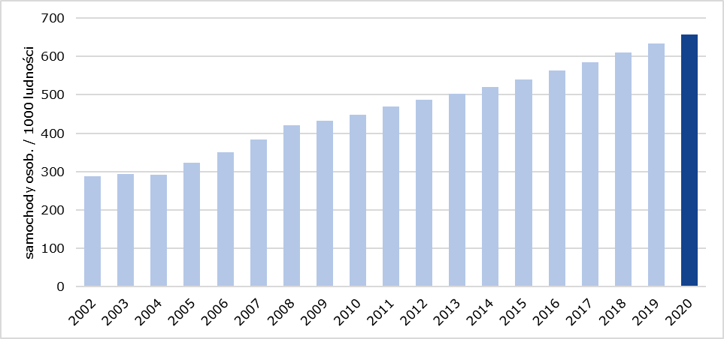
Źródło: BDL GUS – Transport i Łączność/Pojazdy/Pojazdy samochodowe i ciągniki - wskaźniki
Systematycznie od 18 lat rośnie w Polsce liczba samochodów osobowych na 1000 mieszkańców. W 2010 roku było to statystycznie 447,4 samochodu osobowego na 1000 mieszkańców natomiast w 2013 i 2015 odpowiednio: 503,7 i 539,1 natomiast w 2020 roku wartość ta osiągnęła najwyższy wskaźnik: 656,3. W 2021 roku liczba samochodów osobowych i ciężarowych wzrosła o 3% a motocykli o 5%. Jak wynika z danych IBRM SAMAR w roku 2020 i 2021 znacznie spadła liczba nowo rejestrowanych samochodów osobowych.
W stosunku do 2019 roku w 2020 zarejestrowano o 23% mniej a w 2021 o 20% mniej samochodów osobowych.
Kierujący uczestnicy zdarzeń drogowych według kraju pochodzenia

Kraj | Wypadki | Zabici | Ranni | Kolizje
UKRAINA | 595 | 106 | 779 | 13 339
BIAŁORUŚ | 87 | 19 | 99 | 2 934
GRUZJA | 73 | 13 | 99 | 1 981
LITWA | 29 | 8 | 33 | 770
NIEMCY | 28 | 1 | 30 | 1 839
CZECHY | 26 | 5 | 26 | 555
RUMUNIA | 15 | 4 | 20 | 485
SŁOWACJA | 15 | 3 | 18 | 404
UZBEKISTAN | 14 | - | 19 | 514
MOŁDAWIA | 13 | 7 | 13 | 311
ROSJA | 13 | 1 | 12 | 490
BUŁGARIA | 12 | 2 | 16 | 304
ŁOTWA | 11 | 2 | 13 | 168
INDIE | 10 | 1 | 9 | 192

RODZAJE WYPADKÓW
…ile było wypadków?
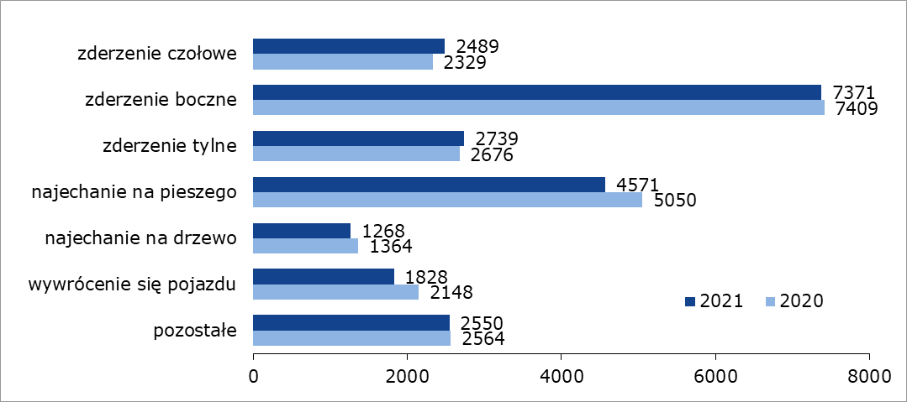

…ile było ofiar śmiertelnych wypadków ?
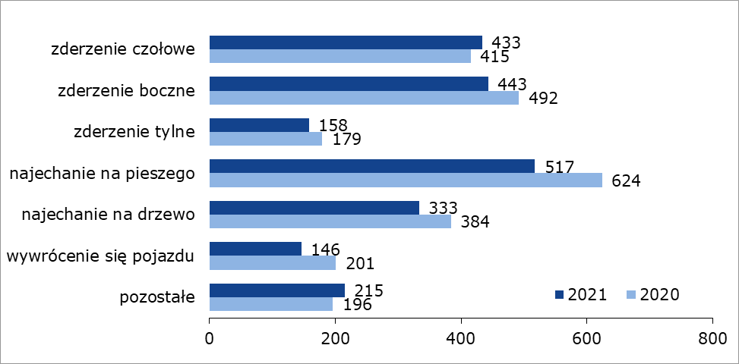
W 2021 r. w porównaniu do danych za rok 2020 odnotowano wzrost liczby zderzeń czołowych (+6,9%) oraz zderzeń tylnych (+2,4%). W zderzeniach czołowych zginęło więcej osób niż rok wcześniej (+4,3%) a w zderzeniach tylnych mniej (-11,7%). Zmalała liczba najechań na pieszych (-9,5%) oraz liczba ofiar śmiertelnych wypadków tego rodzaju (-17,1%). Zmalała liczba wypadków z udziałem jednego pojazdu, który się wywrócił (-14,9%), a w wypadkach tych zginęło mniej osób (-27,4%) niż w roku 2020. Zmalała również liczba wypadków
z udziałem jednego pojazdu, który najechał na drzewo (-7,0%) oraz liczba ofiar śmiertelnych wypadków tego rodzaju (-13,3%). Główne rodzaje wypadków charakteryzowały się spadkiem liczby ofiar śmiertelnych na 100 wypadków, czyli tzw. ciężkością wypadków.
… ile było ofiar śmiertelnych na 100 wypadków?
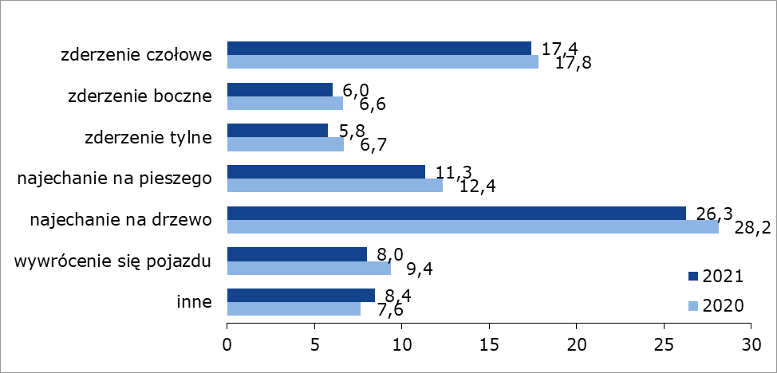

… jaki był udział poszczególnych rodzajów wypadków?
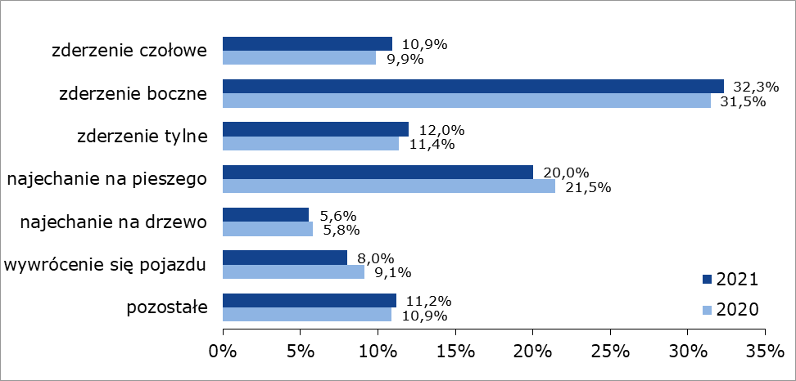

… jaki był udział ofiar śmiertelnych w poszczególnych rodzajach wypadków?
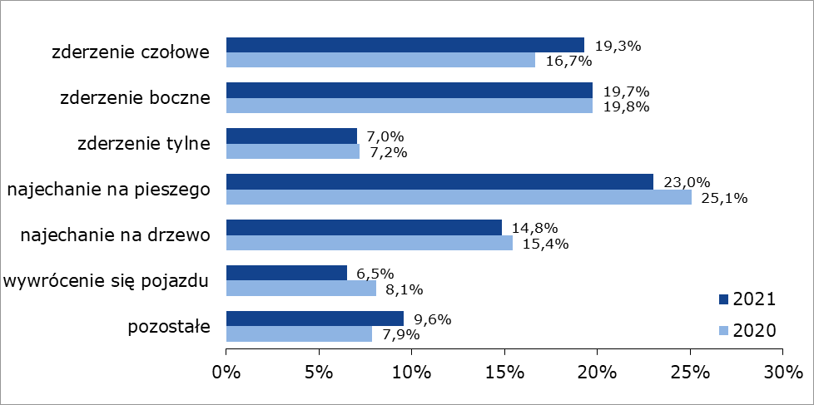
Struktura udziału poszczególnych rodzajów wypadków nie zmieniła się zasadniczo
w porównaniu do roku 2021, natomiast zmalał udział ofiar śmiertelnych w najechaniach na pieszego (-2,1 pp.) oraz wywróceń się pojazdu (-1,6 pp.). W przypadku zderzeń czołowych udział ofiar śmiertelnych w tym rodzaju wypadków w ogólnej liczbie zgonów wzrósł o +2,6 pp.
Znaczny spadek liczby najechań na pieszych i ofiar śmiertelnych był prawdopodobnie związany ze zmianami w Ustawie Prawo o ruchu drogowym, która od dnia 1 czerwca 2021 roku nadała pierwszeństwo przed pojazdem także pieszemu wchodzącemu na to przejście a nie jak dotychczas tylko pieszemu znajdującemu się na przejściu dla pieszych.
Pomimo wzrostu liczby zderzeń czołowych i tylnych pojazdów nastąpiło zmniejszenie ciężkości tych wypadków, co pośrednio może świadczyć o mniejszych prędkościach pojazdów biorących udział w tych wypadkach.

OFIARY I SPRAWCY WYPADKÓW
… kto był ofiarą?
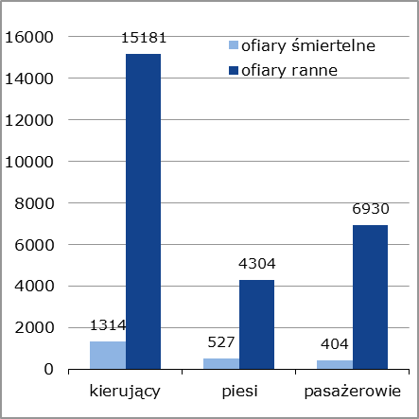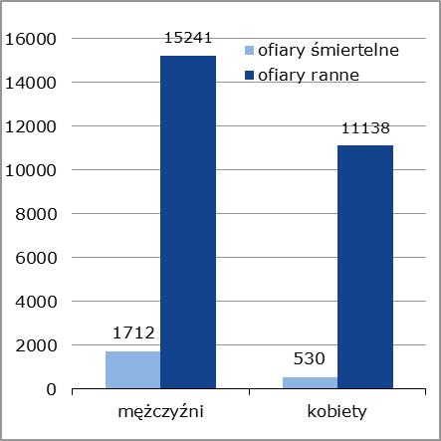
W 2021 roku, podobnie jak w latach ubiegłych, kierujący pojazdami byli w największym stopniu narażeni na utratę życia w wypadkach drogowych, w tej kategorii uczestników ruchu drogowego zginęło 1314 osób (-8,3% w stosunku do 2020 r.), a 15181 zostało rannych (+3,3% w stosunku do 2020 r.). Kolejną zagrożoną grupę stanowili piesi – 527 ofiar śmiertelnych (-16,5% w stosunku do 2020 r.), 4304 rannych (-8,4% w stosunku do 2020 r.) oraz pasażerowie – 404 ofiar śmiertelnych (-5,4% w stosunku do 2020 r.), 6930 rannych
(-2,0% w stosunku do 2020 r.).
… jakim pojazdem poruszały się ofiary?
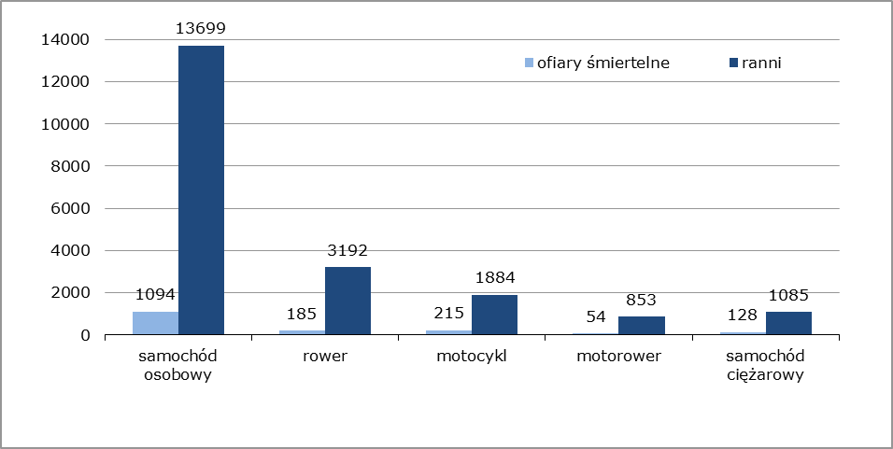

Struktura ofiar śmiertelnych i rannych przedstawiona według rodzaju pojazdu (w wybranej grupie pojazdów), jakim poruszały się ofiary w 2021 r. nie zmieniła się zasadniczo w stosunku do lat ubiegłych. Jednakże wśród osób poruszających się samochodem ciężarowym zauważalny jest istotny wzrost liczby ofiar (w porównaniu do 2020 r.): śmiertelnych (+23,1%) i rannych (+10,5%). Natomiast znacząco zmalały liczby ofiar wśród użytkowników jednośladów. Mniejsze były liczby zgonów wśród rowerzystów (-25,7%), motorowerzystów
(-23,9%) i motocyklistów (-11,9). Zmalała również liczba rannych wśród motorowerzystów (-8,5%) i rowerzystów (-6,2%). Liczba rannych wśród użytkowników motocykli pozostała na podobnym poziomie jak w roku 2020 (+0,3%).
… w jakim wieku były ofiary?
OFIARY ŚMIERTELNE OFIARY RANNE
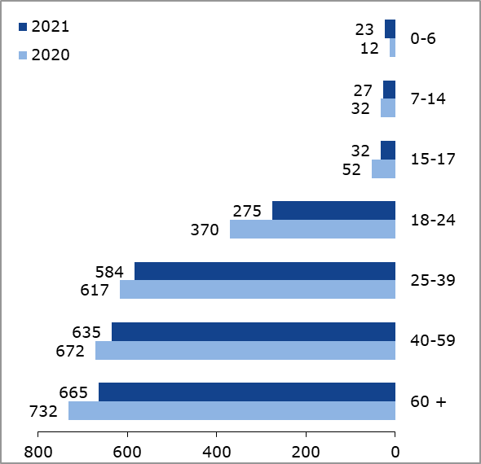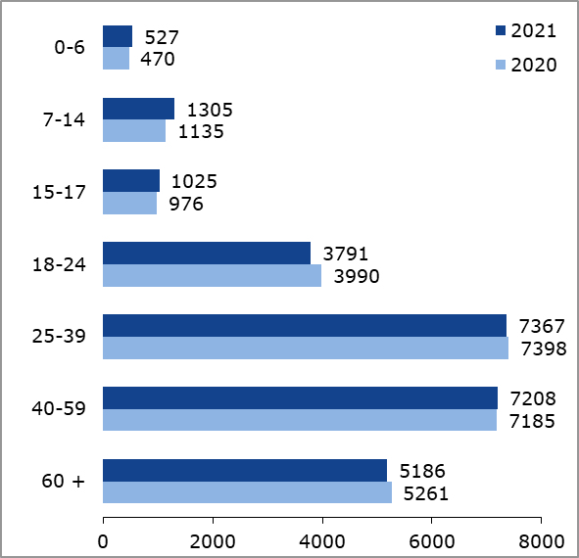

W 2021 roku w wypadkach drogowych zginęło 2 245 osób a rannych zostało 26 415 osób. Najliczniejszą grupa ofiar śmiertelnych to osoby w wieku 60 lat i więcej, którzy stanowili 30% ogółu zabitych przy 26% udziału w populacji (68 zabitych na 1 mln mieszkańców). Jednak grupa o najwyższym zagrożeniu śmiercią w wypadkach drogowych są osoby w wieku 18-24 lata, którzy stanowią 12% ofiar śmiertelnych przy 7% udziale w populacji (102 zabitych na 1 mln mieszkańców).
W 2021 roku w większości grup wiekowych nastąpił spadek liczby ofiar. Wzrost liczby ofiar śmiertelnych i rannych odnotowano wśród dzieci w wieku 0-6 lat i wśród rannych w wieku 40-59 lat.
… kto był sprawcą?
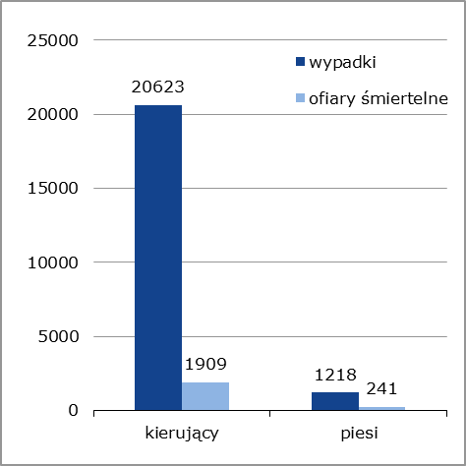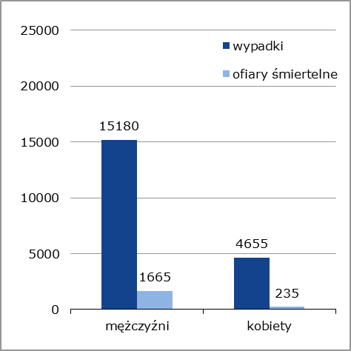
W 2021 roku w 20623 wypadkach spowodowanych przez kierujących zginęło 1909 osób,
a w 1218 wypadkach, których sprawcami byli piesi śmierć poniosło 241 osób. Zmniejszenie liczby wypadków spowodowanych przez kierujących w stosunku do danych z 2020 r. (-1,8%) przyniosło zmniejszenie liczby ofiar śmiertelnych (-5,5%). Dużą poprawę odnotowano
w zmniejszeniu liczby wypadków, których sprawcami byli piesi (-12.1%) oraz liczby śmiertelnych ofiar tych wypadków (-19,9%).
Najczęstszą przyczyną wypadków ze skutkiem śmiertelnym powstałych z winy kierujących było niedostosowanie prędkości do warunków ruchu (41,1%). Ta grupa wypadków skutkowała jednocześnie największym udziałem w ogólnej liczbie ofiar śmiertelnych (41,5%). Nieustąpienie pierwszeństwa przejazdu stanowiło w 2021 r. drugą spośród ogółu przyczyn wypadków ze skutkiem śmiertelnym z winy kierujących (14,4% wypadków i 14,5% ofiar śmiertelnych). Kolejnymi najgroźniejszymi przyczynami były: nieprawidłowe wyprzedzanie (9,0% wypadków i 9,3% ofiar śmiertelnych) oraz nieustąpienie pierwszeństwa pieszemu na przejściu dla pieszych (7,4% wypadków i 6,9% ofiar śmiertelnych). Struktura wypadków ze skutkiem śmiertelnym powstałych z winy kierujących oraz zgonów w wyniku tych wypadków pozostała na poziomie porównywalnym do danych z 2020 r.
Podobnie jak w latach ubiegłych, w 2020 roku głównymi sprawcami wypadków, jak
i najbardziej poszkodowaną grupą w tym zakresie byli mężczyźni. W porównaniu do roku ubiegłego odnotowano zmniejszenie liczby wypadków, których sprawcami byli mężczyźni
(-3,1%) oraz ofiar śmiertelnych tych wypadków (-5,7%). Odnotowano wzrost liczby wypadków spowodowanych przez kobiety (+3,9%), ale liczba ofiar śmiertelnych tych wypadków pozostała na porównywalnym poziomie w stosunku do roku 2020.

… w jakim wieku byli sprawcy?
Kierujący – ofiary wypadków wg wieku sprawcy
OFIARY ŚMIERTELNE OFIARY RANNE
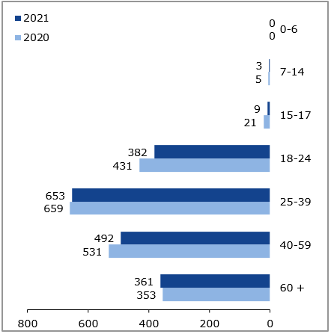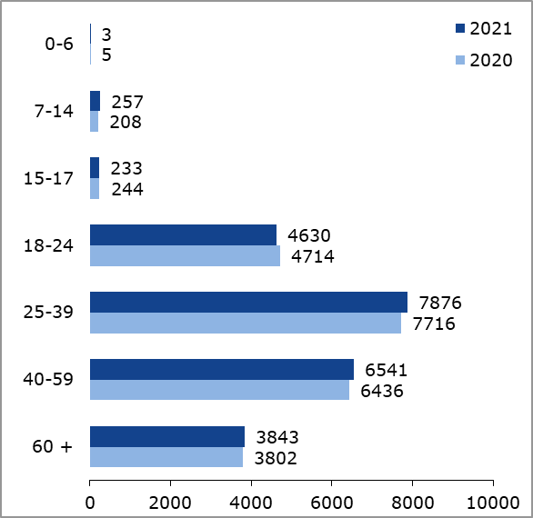

Piesi – ofiary wypadków wg wieku sprawcy
OFIARY ŚMIERTELNE OFIARY RANNE
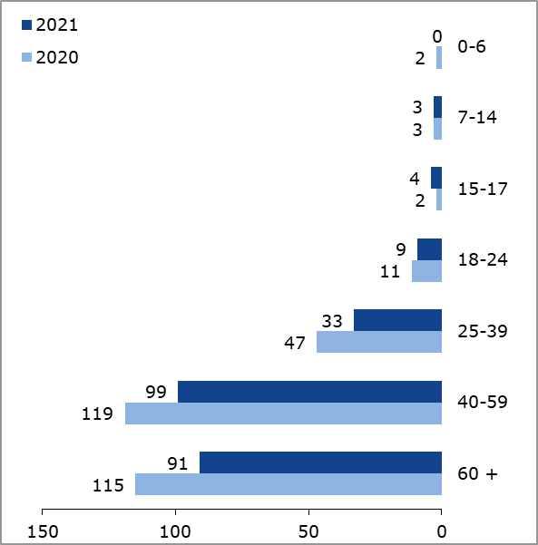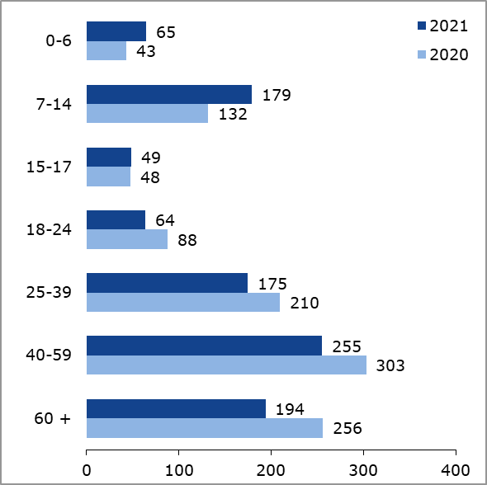

Najbardziej istotną przyczyną wypadków, w których poszkodowany był wyłącznie pieszy
a zaistniałych z winy kierujących, było nieustąpienie pierwszeństwa pieszemu na przejściu dla pieszych (62,7% ogółu wypadków tego rodzaju). W wypadkach tych zginęło najwięcej pieszych (50,4%). Ważną przyczyną było również nieustąpienie pierwszeństwa pieszemu
w innych okolicznościach (11,5% wypadków i 9,2% ofiar śmiertelnych). Choć wypadki,
w których poszkodowany był wyłącznie pieszy spowodowane nieprawidłowym omijaniem przez kierującego pojazdem nie stanowią dużej grupy (4,8% ogółu wypadków tego rodzaju), to w ich konsekwencji dużo osób ponosi śmierć (16,5%) co oznacza, że charakteryzują się one dużą ciężkością (27 ofiar śmiertelnych na 100 wypadków tego rodzaju przy średniej ciężkości wszystkich wypadków 10 zabitych na 100 wypadków).
Największą grupą sprawców najechań na pieszych byli kierujący samochodami osobowymi (80,5%). W ich konsekwencji również najwięcej osób odniosło obrażenia (76,2% ofiar śmiertelnych i 81,4% rannych). Istotną grupę sprawców najechań na pieszych stanowią również kierujący samochodami ciężarowymi o dopuszczalnej masie całkowitej do 3,5 t (6,8%). W wyniku tych zdarzeń 9,2% osób poniosło śmierć. Istotne jest, że w niewielkiej grupie zdarzeń tego rodzaju (1,9%) powodowanych przez kierujących samochodami ciężarowymi o dopuszczalnej masie całkowitej powyżej 3,5 t, śmierć poniosło 8,8% pieszych. Struktura grupy kierujących pojazdami - sprawców najechań na pieszych pozostała na poziomie porównywalnym z danymi za rok 2020.
W 2021 r. najwięcej wypadków z udziałem pieszych (49,4%) miało miejsce, podobnie jak
w latach poprzednich, na przejściach dla pieszych. W ich wyniku również najwięcej osób odniosło obrażenia (29,0% ofiar śmiertelnych i 52,9% rannych). Struktura grupy wybranych miejsc ruchu pieszego, w których doszło do zdarzeń z udziałem tej grupy uczestników ruchu drogowego pozostała na poziomie porównywalnym z danymi za rok 2020. Odnotowano natomiast istotne spadki liczby wypadków na przejściach dla pieszych (-12,3%), na skrzyżowaniach (-17,6%) oraz na poboczach (-24,4%). Przyniosło to jeszcze większe spadki liczby ofiar: na przejściach dla pieszych zginęło o 22,3% osób mniej, a o 11,9% mniej odniosło inne obrażenia. Na skrzyżowaniach zginęło o 32,4% osób mniej, a o 17,3% mniej było rannych. Na poboczach zginęło o 24,4% osób mniej, a o 45,5% mniej odniosło inne obrażenia.

… jakim pojazdem poruszali się sprawcy?
WYPADKI według pojazdu sprawcy
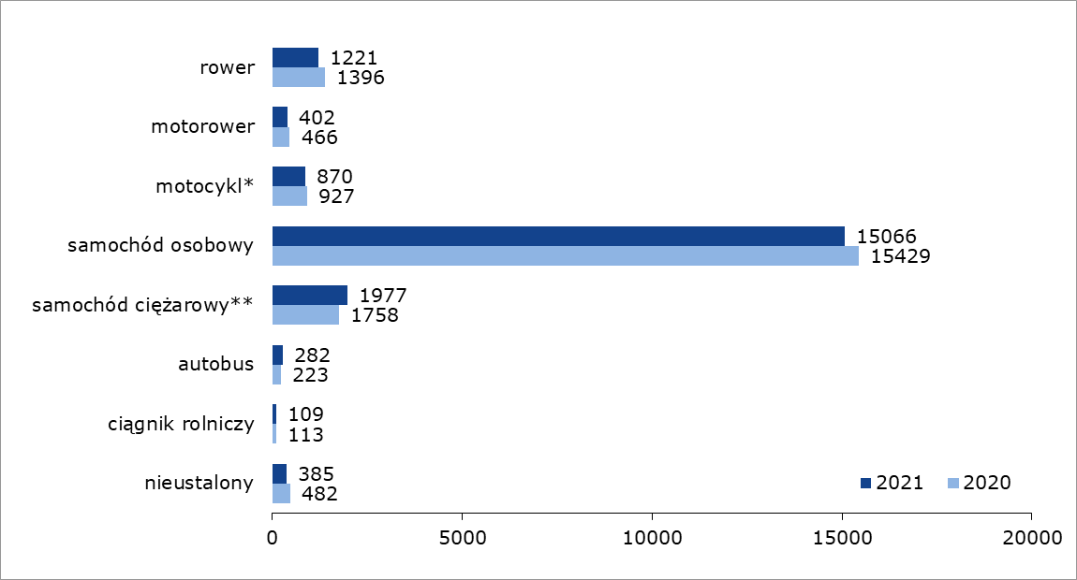
*wskazano sumę motocykli wraz z motocyklami o poj. skokowej silnika do 125 cm3 (do 11 kW mocy maksymalnej silnika i maksymalnym stosunku mocy silnika do masy własnej pojazdu do 0,1 kW/kg)
** wskazano sumę samochodów ciężarowych o DMC do 3,5 t oraz o DMC powyżej 3,5 t.
OFIARY ŚMIERTELNE według pojazdu sprawcy
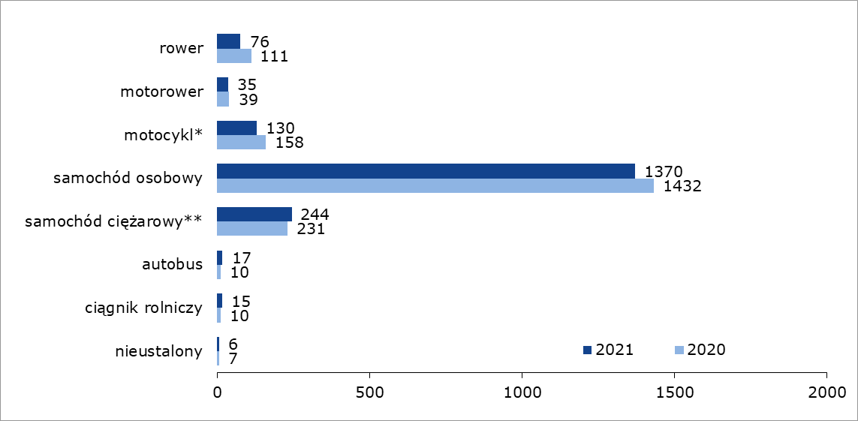
*wskazano sumę motocykli wraz z motocyklami o poj. skokowej silnika do 125 cm3 (do 11 kW mocy maksymalnej silnika i maksymalnym stosunku mocy silnika do masy własnej pojazdu do 0,1 kW/kg)
** wskazano sumę samochodów ciężarowych o DMC do 3,5 t oraz o DMC powyżej 3,5 t.
Dla wybranych grup pojazdów, których kierujący byli sprawcami wypadków, największy spadek liczby tych zdarzeń (w porównaniu z rokiem 2020) odnotowano wśród kierujących motorowerami (-13,7%). Zarejestrowano również istotny spadek liczby wypadków spowodowanych przez rowerzystów (-12,5%) i motocyklistów (-6,1%). Natomiast odnotowano duży wzrost liczby wypadków spowodowanych przez kierujących autobusami (+26,5%) oraz samochodami ciężarowymi (+12,5%). Znacząco zmalała liczba ofiar śmiertelnych wypadków powodowanych przez rowerzystów (-31,5%), motocyklistów
(-17,7%) oraz motorowerzystów (-10,3%). W wypadkach spowodowanych przez kierujących autobusami i ciągnikami rolniczymi odnotowano bardzo duże wzrosty liczby ofiar śmiertelnych (odpowiednio +70,0% i +50,0%). Należy jednak zaznaczyć, że w wypadkach spowodowanych przez kierowców samochodów ciężarowych zginęło 244 osób (10%) to w spowodowanych przez kierowców autobusów śmierć poniosło 17 osób (0,7%).

OKOLICZNOŚCI WYPADKÓW
… jakie było zachowanie kierującego?
WYPADKI
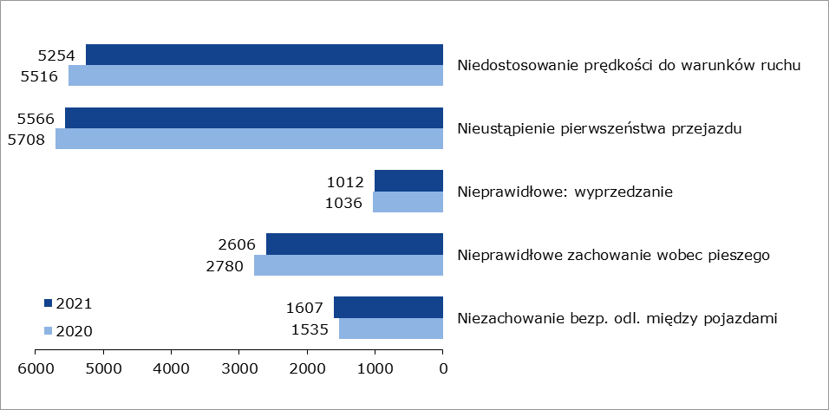
OFIARY ŚMIERTELNE
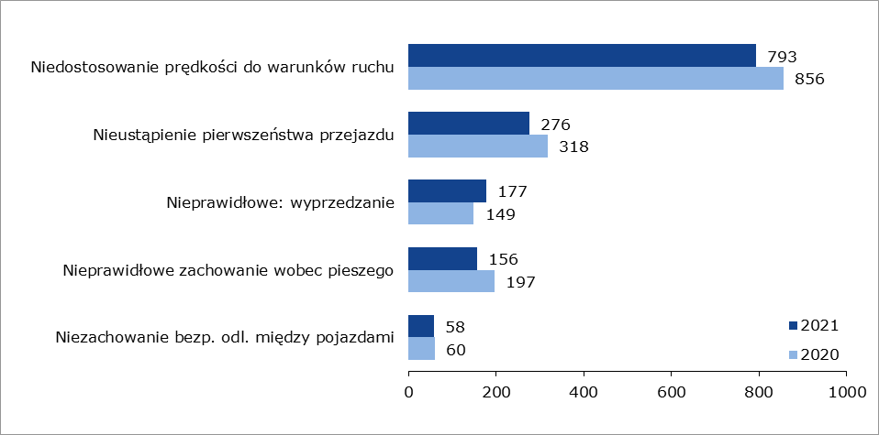
Podobnie jak w roku poprzednim, głównymi przyczynami wypadków, których sprawcami byli
kierujący pojazdami w 2021, były:
• nieustąpienie pierwszeństwa przejazdu – 5 566 wypadków;
• niedostosowanie prędkości do warunków ruchu – 5 254 wypadków;
• nieprawidłowe zachowanie wobec pieszego – 2 606 wypadków;
• niezachowanie bezpiecznej odległości między pojazdami – 1 607 wypadków;
• nieprawidłowe wyprzedzanie – 1 012 wypadków;
Największy spadek liczby wypadków w 2021 roku w stosunku do 2020 roku wystąpił
w zakresie niedostosowania prędkości do warunków ruchu (4,7%). Z kolei w zakresie niezachowania bezpiecznej odległości między pojazdami nastąpił wzrost o 4,6%.
Podobnie jak w latach ubiegłych najwięcej osób zginęło w wypadkach związanych
z niedostosowaniem prędkości do warunków ruchu choć tutaj również zanotowano 7,3% spadek.
Wypadki spowodowane przez kierujących w zestawieniu miesięcznym
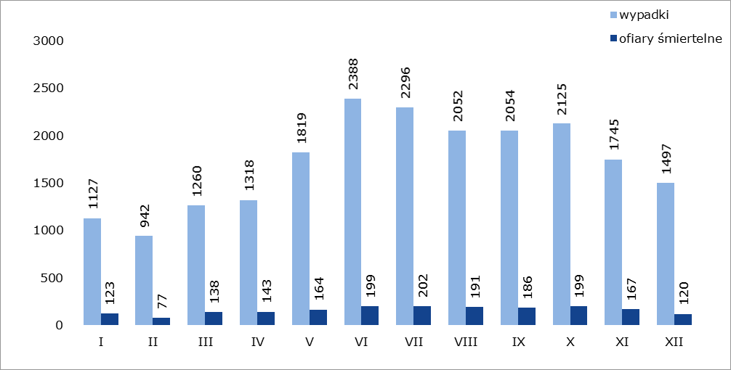

Najwięcej wypadków spowodowanych przez kierujących miało miejsce w miesiącach czerwiec i lipiec (22,7%), a najmniej w miesiącach styczeń i luty (10,1%).

Główne przyczyny wypadków drogowych spowodowanych przez kierujących innymi pojazdami, w których poszkodowany został rowerzysta
WYPADKI
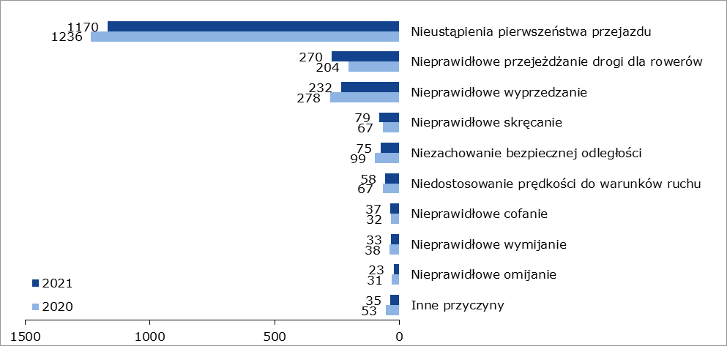
OFIARY ŚMIERTELNE
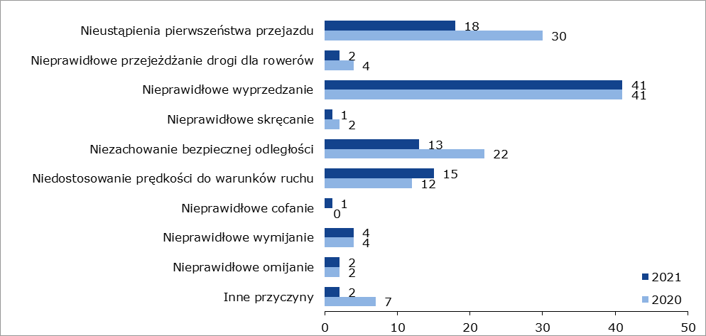
Oddzielną kategorię wypadków stanowią zdarzenia z udziałem rowerzystów. 75% tych wypadków zostało spowodowanych przez kierujących innymi pojazdami. Do najczęstszych przyczyn wypadków, w których poszkodowani zostali rowerzyści należy nieustąpienie pierwszeństwa rowerzystom. W 2021 roku tego typu wypadki stanowiły 58% wypadków,
w których poszkodowani zostali rowerzyści. Natomiast najwięcej ofiar śmiertelnych wśród rowerzystów odnotowano podczas nieprawidłowego wyprzedzania ich przez kierujących innymi pojazdami. Wskazuje to na duże zagrożenie rowerzystów poruszających się po jezdni razem z innymi pojazdami.

Przyczyny wypadków spowodowanych przez rowerzystów
WYPADKI
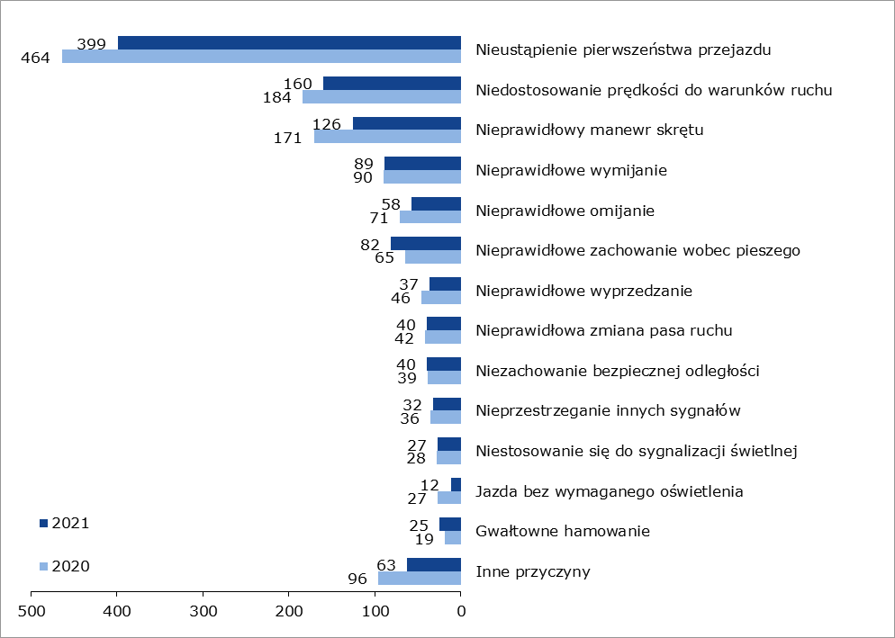

OFIARY ŚMIERTELNE
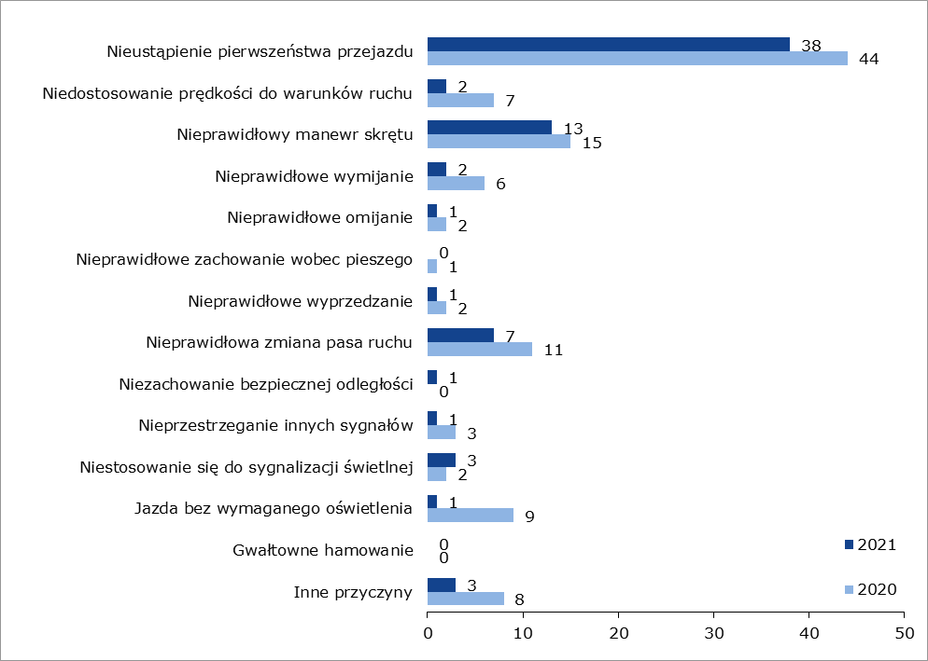
Analiza przyczyn wypadków spowodowanych przez rowerzystów wskazuje na nieustąpienie pierwszeństwa przejazdu jako najczęstszą przyczynę tych wypadków. W 2021 roku wypadki tego typu stanowiły 32,7% wypadków spowodowanych przez rowerzystów, a zginęło w nich aż 50% zabitych w tej grupie. Warto również zwrócić uwagę na błędy związane z nieprawidłowym wykonywaniem manewrów skrętu. Tego typu wypadki stanowiły 10,3% wypadków i zginęło w nich 17,1% osób zabitych w wypadkach spowodowanych przez rowerzystów.
Porównanie sprawców wypadków wśród rowerzystów wskazuje na grupę wiekową 60-plus jako najczęstszych sprawców tych wypadków. W 2021 roku spowodowali oni 24% wypadków, w których sprawcą był rowerzysta. W wypadkach tych zginęło 64% wszystkich ofiar wypadków spowodowanych przez rowerzystów. 16% tych wypadków zostało spowodowanych przez rowerzystów w wieku 7-14 lat, ale zginęła w nich tylko jedna osoba.

Sprawcy wypadków – rowerzyści według wieku

WYPADKI OFIARY ŚMIERTELNE
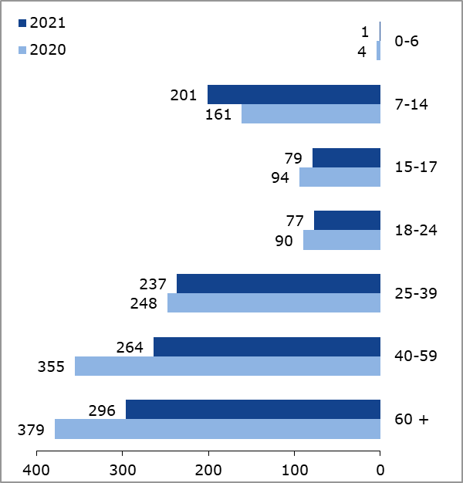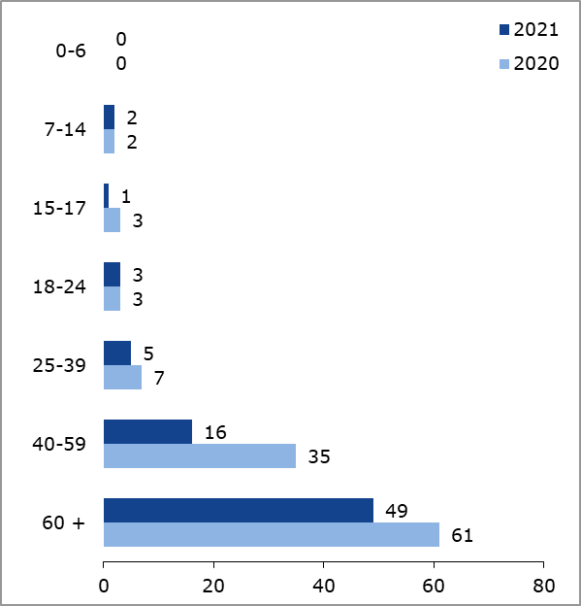

… ile było wypadków spowodowanych przez nietrzeźwych kierujących?
WYPADKI
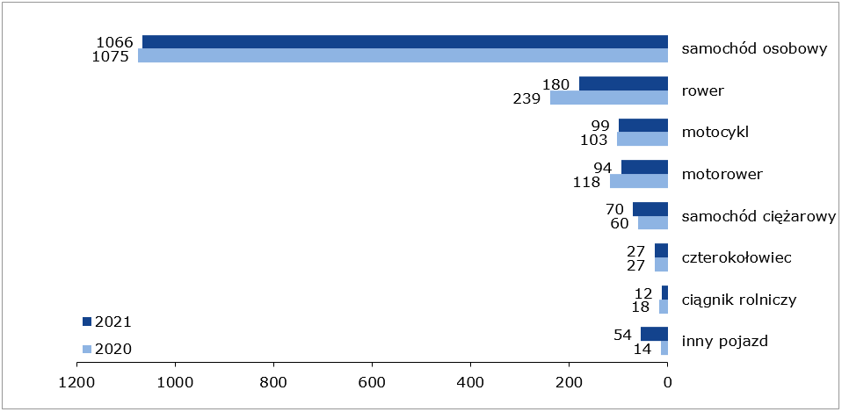
OFIARY ŚMIERTELNE
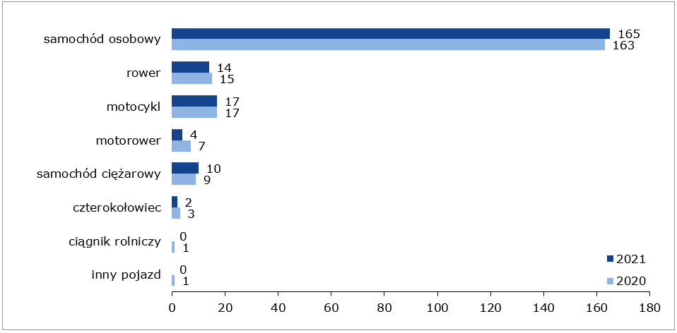
W 2021 roku kierujący będący pod wpływem alkoholu spowodowali 1602 wypadki (7%). Wśród nietrzeźwych kierowców największy udział mają kierowcy samochodów osobowych (66,5%). W wypadkach przez nich spowodowanych zginęło aż 77,8% ofiar śmiertelnych wypadków, w których kierowca był pijany.
W 2021 roku w porównaniu do 2020 roku odnotowano mniejszą liczbę wypadków spowodowanych przez nietrzeźwych kierowców (spadek o ponad 3%). Wzrosła tylko liczba wypadków spowodowanych przez kierowców samochodów ciężarowych (14,3%).
W 2021 roku w porównaniu do roku poprzedniego zanotowano znaczny spadek liczby ofiar śmiertelnych wypadków spowodowanych przez nietrzeźwych motorowerzystów (spadek o 42,9%) oraz niewielki wzrost liczby ofiar śmiertelnych wypadków spowodowanych przez nietrzeźwych kierujących samochodami osobowymi (wzrost o 1,3%).
Struktura wiekowa sprawców kierujących będących pod działaniem alkoholu
Grupy wiekowe | Wypadki | % | Zabici | % | Ranni | %
7-14 | 1 | 0,1 | - | - | 2 | 0,1
15–17 | 15 | 0,9 | 1 | 0,5 | 19 | 1,0
18–24 | 272 | 17,0 | 48 | 22,6 | 346 | 18,0
25–39 | 725 | 45,3 | 90 | 42,5 | 876 | 45,7
40–59 | 470 | 29,3 | 48 | 22,6 | 553 | 28,8
60 plus | 118 | 7,4 | 25 | 11,8 | 120 | 6,3
b/d | 1 | 0,1 | - | - | 1 | 0,1

¾ wypadków spowodowanych przez kierowców będących pod działaniem alkoholu spowodowali kierowcy w wieku 25-59 lat. W wypadkach tych zginęło 65,1% ofiar śmiertelnych a 74,5% osób zostało rannych.
Najbardziej ofiarochłonne są wypadki powodowane przez młodych kierowców w wieku 18-24 lata. Wskaźnik ciężkości wypadków dla tej grupy wiekowej kierowców wynosi 18 zabitych na 100 wypadków i jest prawie dwukrotnie wyższy od wartości wskaźnika krajowego, podczas gdy dla pijanych sprawców w wieku 25-59 ciężkość wypadków wynosi 12.
Liczba ujawnionych wykroczeń/przestępstw wśród kierujących pojazdami pod wpływem alkoholu – porównanie 2020 i 2021
Naruszony przepis | 2020 r. | 2021 r.
prowadzenie w stanie po użyciu alkoholu pojazdu mechanicznego | 11 561 | 11 429
prowadzenie w stanie po użyciu alkoholu pojazdu innego niż mechaniczny | 5 859 | 5 516
prowadzenie w stanie nietrzeźwości pojazdu mechanicznego | 52 988 | 58 179
prowadzenie w stanie nietrzeźwości pojazdu innego niż mechaniczny | 28 533 | 26 768
OGÓŁEM | 98 941 | 101 892

Wiek sprawców wypadków - kierujących będących pod działaniem środka innego niż alkohol
Wiek | Wypadki | Zabici | Ranni
18-24 | 43 | 19 | 41
25-39 | 75 | 25 | 87
40-59 | 10 | 2 | 20
60 plus | 1 | 0 | 1
OGÓŁEM | 129 | 46 | 149

Wypadki drogowe, których sprawcy byli pod wpływem innego środka niż alkohol stanowią zaledwie 0,57% wypadków, które wydarzyły się w 2021 roku w Polsce. Zginęło w nich 2% ofiar śmiertelnych. Problem używania przez kierowców niedozwolonych środków dotyczy głównie osób w wieku poniżej 40 lat – spowodowali oni ponad 91% wypadków będąc pod działaniem środka innego niż alkohol.
… jakie było zachowanie pieszego?
WYPADKI
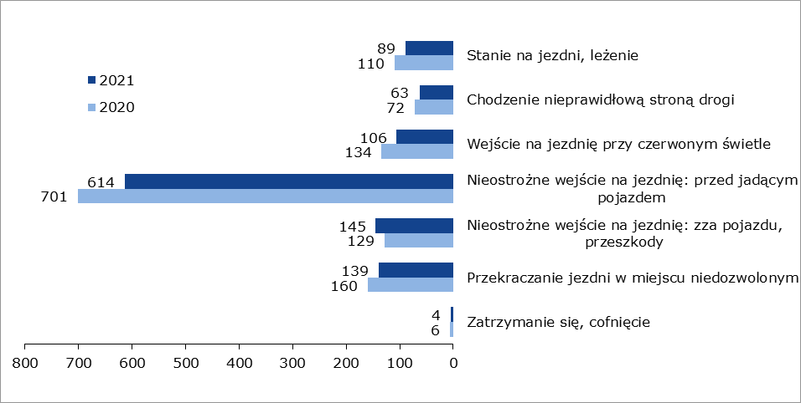
OFIARY ŚMIERTELNE
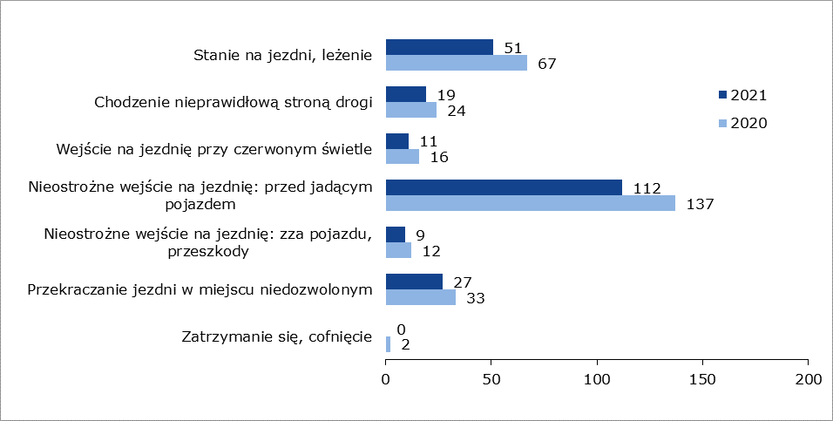
W 2021 r. znacząco wzrosła (w porównaniu z rokiem 2020) liczba wypadków spowodowanych nieostrożnym wejściem na jezdnię zza pojazdu/przeszkody (12,4%). Wypadki te były jednak lżejsze w skutkach co odzwierciedla się w dużym spadku liczby ofiar śmiertelnych (-25,0%). Zanotowano istotny spadek liczby wypadków, w których przyczyną było wejście pieszego na jezdnię przy czerwonym świetle (-20,9%), co skutkowało bardzo dużym zmniejszeniem liczby ofiar śmiertelnych (-31,3%).
Zarówno struktura przyczyn wypadków, w których sprawcą był pieszy, jak i ofiar śmiertelnych tych wypadków w 2021 r. nie zmieniła się zasadniczo. Jedynie nieostrożne wejście na jezdnię zza pojazdu/przeszkody było częstszą (niż w roku 2020) przyczyną wypadków spowodowanych przez pieszych (+2,7%). Natomiast nieostrożne wejście pieszego na jezdnię przed jadącym pojazdem przyczyniło się do nieznacznego wzrostu liczby ofiar śmiertelnych (+1,8%).
Wypadki spowodowane przez pieszych w zestawieniu miesięcznym
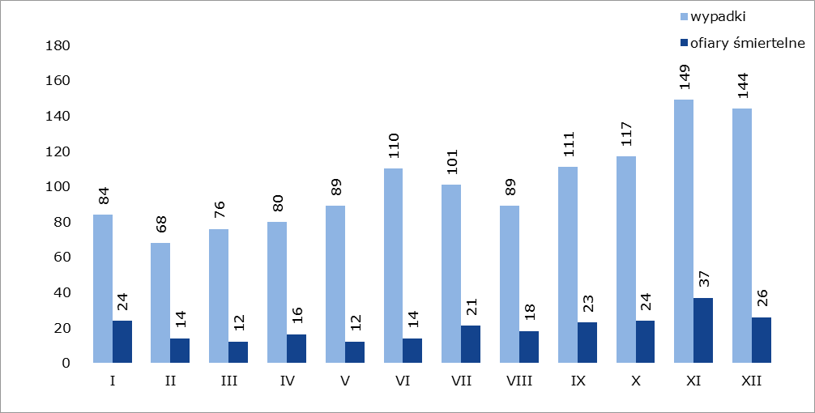
W 2021 roku prawie ¼ wypadków spowodowanych przez pieszych miała miejsce w miesiącach listopad i grudzień. Zginęło w nich 27,2% ogółu ofiar śmiertelnych. Najwyższy wskaźnik ciężkości wypadków zanotowano w miesiącach styczeń i listopad (odpowiednio 28,9 i 25 ofiar na 100 wypadków drogowych, przy średniej rocznej wartości tego wskaźnika dla wypadków spowodowanych przez pieszymi 19,7), a najniższy w czerwcu.
Przyczyny wypadków spowodowanych przez pieszych będących pod działaniem alkoholu
Przyczyny wypadków |  | Wypadki |  | Zabici |  | Ranni
 |  | Ogółem | % | Ogółem | % | Ogółem | %
Nieostrożne wejście na jezdnię | przed jadącym pojazdem | 160 | 54,2 | 18 | 45,0 | 147 | 56,5
 | zza pojazdu, przeszkody | 14 | 4,7 | 1 | 2,5 | 13 | 5,0
Przekraczanie jezdni w miejscu niedozwolonym |  | 40 | 13,6 | 5 | 12,5 | 35 | 13,5
Leżenie, siedzenie, klęczenie stanie na jezdni |  | 30 | 10,2 | 10 | 25,0 | 20 | 7,7
Chodzenie nieprawidłową strona drogi |  | 24 | 8,1 | 3 | 7,5 | 21 | 8,1
Wejście na jezdnię przy czerwonym świetle |  | 14 | 4,7 | 1 | 2,5 | 13 | 5,0
Inne przyczyny |  | 13 | 4,4 | 2 | 5,0 | 11 | 4,2
OGÓŁEM |  | 295 | 100,0 | 40 | 100,0 | 260 | 100,0

24% wypadków, w których sprawcami byli piesi została spowodowana przez pieszych będących pod działaniem alkoholu. Ponad połowa tych wypadków jest związana
z nieostrożnym wejściem nietrzeźwego pieszego na jezdnię przed jadącym pojazdem lub przekraczaniem jezdni w niedozwolonym miejscu. Najwięcej ofiar śmiertelnych (70%) w tych wypadkach związana była z nieostrożnym wejściem na jezdnię lub leżeniem, siedzeniem bądź staniem na jezdni.
… jaki był stan techniczny pojazdów?
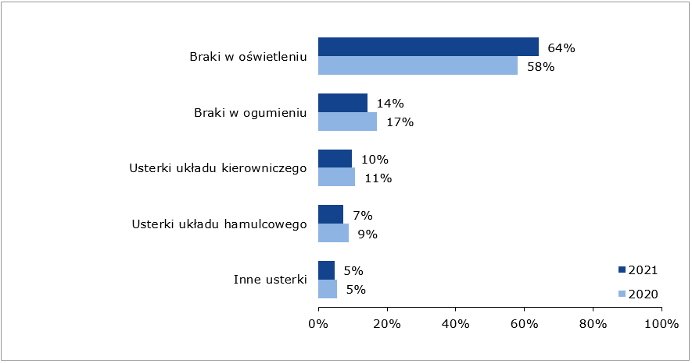
W 2021 r. na miejscu wypadku stwierdzono 626 usterek technicznych pojazdów uczestniczących w wypadkach drogowych. Pomimo, że jest to ponad trzy razy więcej niż
w roku 2020 (205 wykrytych usterek) to struktura nie zmieniła się znacząco i nadal najczęstszą grupą były braki w oświetleniu (64% ogółu wykrytych usterek) i w ogumieniu (14% ogółu wykrytych usterek). Należy jednak zaznaczyć, że określenie stanu technicznego na miejscu zdarzenia jest niezmiernie trudne, dlatego dane te nie pokazują pełnej skali problemu stanu technicznego pojazdów biorących udział w wypadkach.
… przy jakim oświetleniu?
WYPADKI
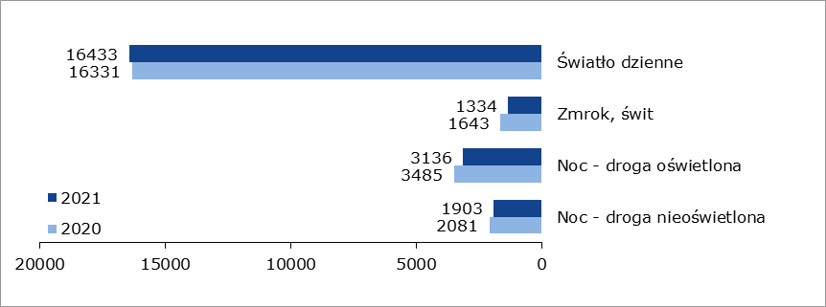
OFIARY ŚMIERTELNE
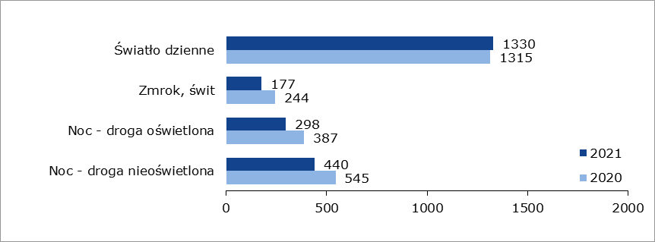
Największy ruch na drogach odbywa się przy świetle dziennym, to również w tej porze doby odnotowywana jest największa liczba wypadków oraz ich ofiar. W 2021 roku najwięcej wypadków (72%) miało miejsce przy świetle dziennym, a najmniej (8%) w nocy na drodze nieoświetlonej. Jednak wypadki na drodze nieoświetlonej są bardzo poważne w skutkach. Wskaźnik ciężkości wypadków na tych drogach wynosi 23 zabitych na 100 wypadków, czyli jest ponad dwukrotnie wyższy od wskaźnika krajowego (9,8 dla ogółu wypadków). Liczba wypadków w 2021 roku w stosunku do 2020 roku zmniejszyła się w ciemnej porze doby
a wzrosła przy świetle dziennym (+1%).
… podczas jakiej pogody?
WYPADKI*
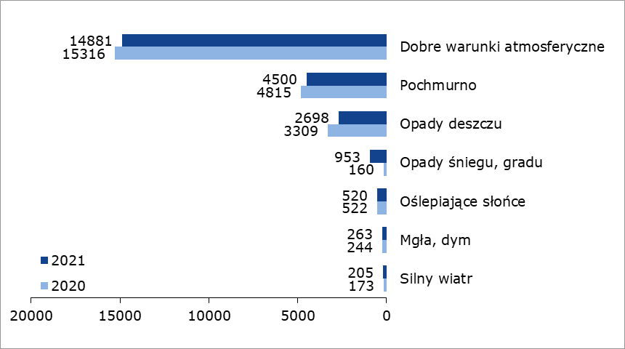

OFIARY ŚMIERTELNE*
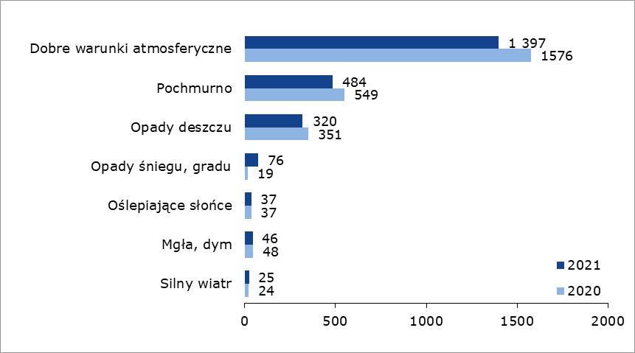
*W związku z możliwością wielokrotnego wyboru, podano liczbę wystąpień w danych opcjach, a suma nie jest równa ogólnej liczbie wypadków i ich ofiar.
W 2021 roku nie zmieniła się (w porównaniu do roku 2020) struktura wypadków i ofiar śmiertelnych według warunków atmosferycznych. Najwięcej wypadków (65%) odnotowano przy dobrych warunkach atmosferycznych, a najmniej (0,8%) podczas silnego wiatru. Dla wypadków, do których doszło podczas opadów śniegu i gradu odnotowano wzrost zarówno liczby wypadków jak i ich ofiar w 2021 roku w stosunku do roku 2020. Największą redukcję liczby wypadków w zależności od warunków atmosferycznych odnotowano przy opadach deszczu (-18,5%), a największą liczbę ofiar śmiertelnych przy dobrych warunkach atmosferycznych dobrych warunkach atmosferycznych (-11%).

MIEJSCA POWSTAWANIA WYPADKÓW
… na jakim obszarze?
WYPADKI
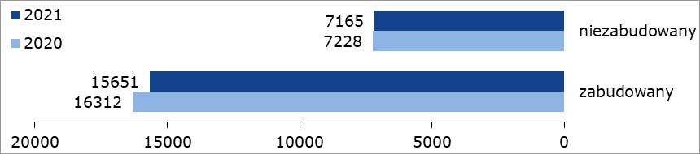
OFIARY ŚMIERTELNE
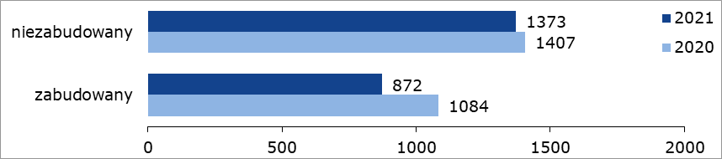
W 2021 roku ⅔ wypadków miała miejsce w obszarze zabudowanym a ⅓ poza obszarem zabudowanym. Podobną strukturę obserwujemy w odniesieniu do rannych w tych wypadkach. Tymczasem porównanie ofiar zabitych wykazuje odwrotną tendencję. Większość ofiar zabitych jest w wypadkach mających miejsce poza obszarem zabudowanym. Taka tendencja utrzymuje się od lat. Jest ona związana z dużo wyższymi prędkościami jakie obowiązują i są rozwijane przez pojazdy na drogach poza obszarem zabudowanym. W 2021 roku w stosunku do 2020 roku liczba wypadków w obszarach zabudowanych spadła o 4% podczas gdy poza obszarami zabudowanymi spadek ten wynosił 1%. Liczba ofiar śmiertelnych w obszarach zabudowanych spadła aż o 20% a poza obszarami zabudowanymi o 2%. Pozytywne zmiany w obszarach zabudowanych mogą mieć związek z wprowadzonymi w dniu 1 czerwca 2021 roku zmianami w ustawie Prawo o ruchu drogowym dotyczącymi zmniejszenia prędkości dopuszczalnej w obszarach zabudowanych w porze nocnej z 60 km/h do 50 km/h.

… na jakim odcinku drogi?
WYPADKI*
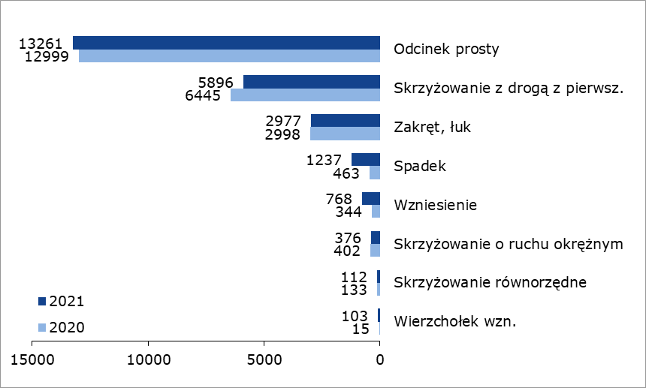
OFIARY ŚMIERTELNE*
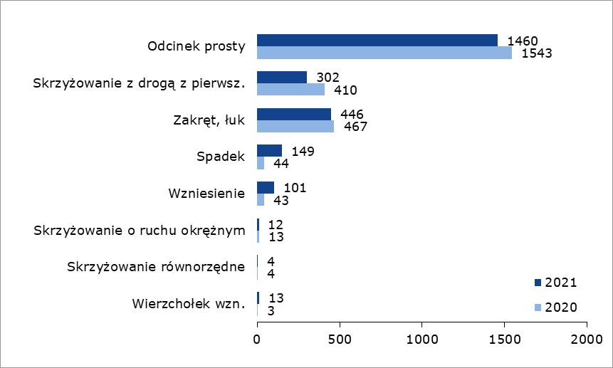
*W związku z możliwością wielokrotnego wyboru, podano liczbę wystąpień w danych opcjach, a suma nie jest równa ogólnej liczbie wypadków i ich ofiar.
Najwięcej wypadków ma miejsce na prostych odcinkach drogi. W 2021 roku na prostych odcinkach dróg wydarzyło się 58% wypadków, w których zginęło 65% ofiar śmiertelnych.
W 2021 roku w porównaniu do 2020 roku wzrosła liczba wypadków na prostych odcinkach dróg, ale liczba ofiar śmiertelnych zmalała. Porównanie dwóch lat pokazuje również na spadki wypadków i ich ofiar na skrzyżowaniach i zakrętach drogi, a wzrost na spadkach, wzniesieniach i wierzchołkach drogi.
… na jakiej części drogi?
WYPADKI
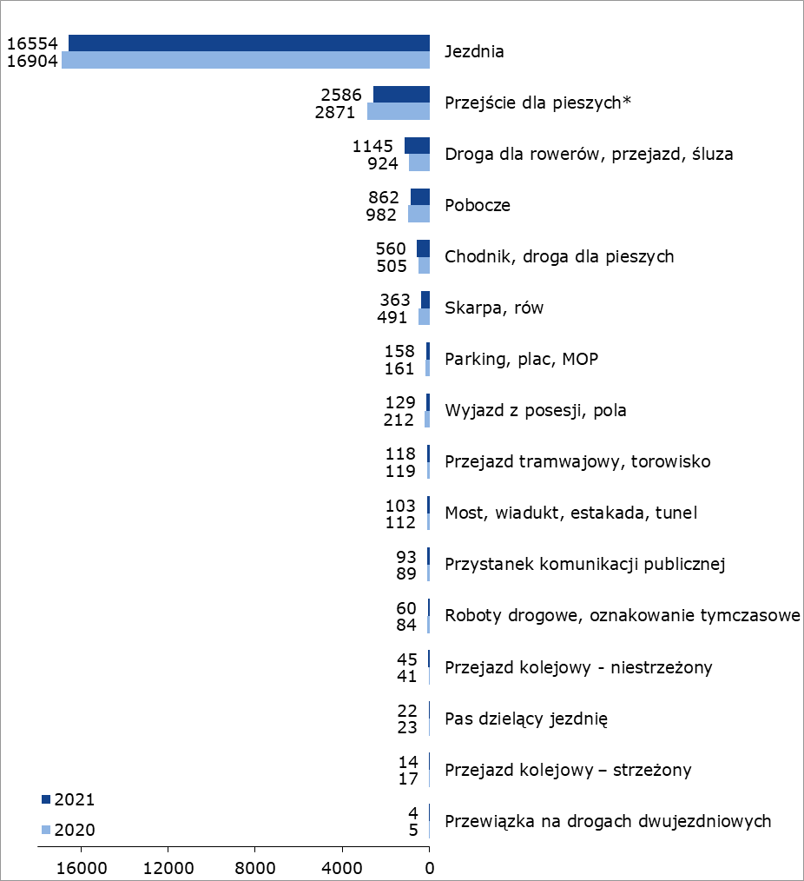
*Dot. wypadków z pieszymi, jak też innych, np. wypadku rowerzysty przejeżdżającego przez przejście dla pieszych
OFIARY ŚMIERTELNE
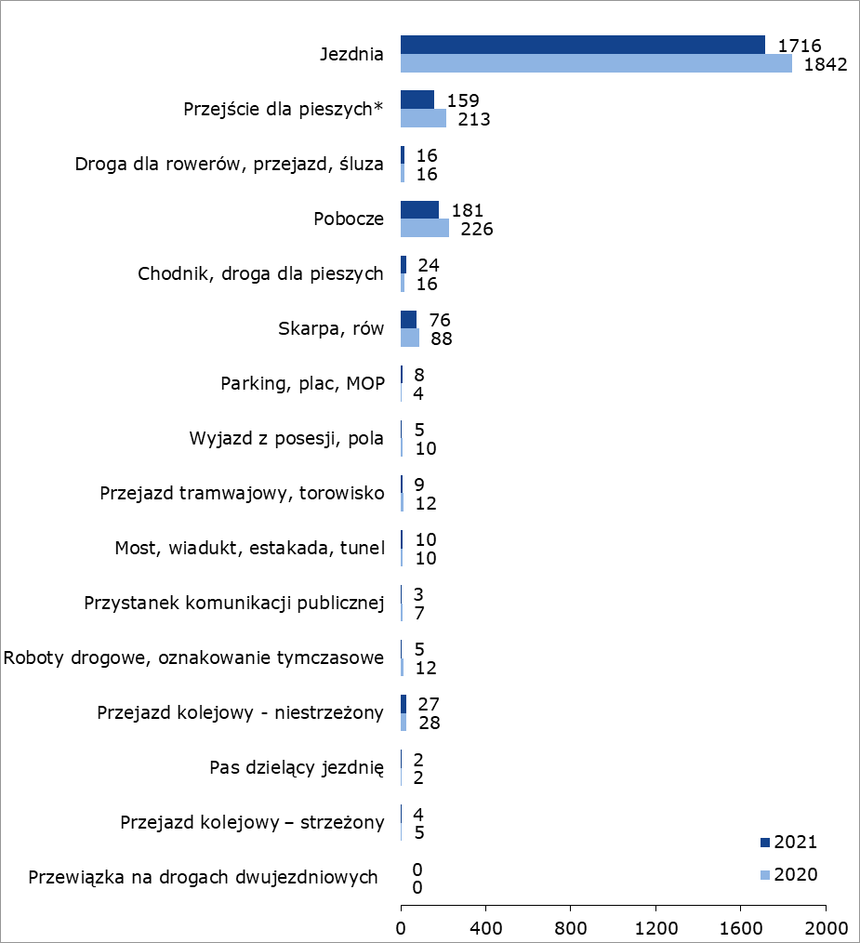
*Dot. wypadków z pieszymi, jak też innych, np. wypadku rowerzysty przejeżdżającego przez przejście dla pieszych
Najwięcej wypadków wydarza się na jezdni i przejściach dla pieszych. W 2021 roku na jezdni miało miejsce 72,5% wypadków drogowych, na przejściach dla pieszych 11% a na drogach dla rowerów 5%. W wypadkach tych zginęło 76% ofiar na jezdni, 7% ofiar na przejściach dla pieszych i 0,7% ofiar na infrastrukturze dla rowerzystów.
Porównanie roku 2021 do roku 2020 wskazuje na pozytywne zmiany. Zmalała liczba wypadków drogowych na jezdni (-6,8%), na przejściach dla pieszych (-9,9%). Liczba ofiar śmiertelnych na przejściach dla pieszych zmalała aż o 25,3%. Do niekorzystnych zmian należy wzrost liczby wypadków na drogach dla rowerów o 23,9%. Nie zwiększyła się natomiast liczba ofiar śmiertelnych na tej części infrastruktury drogowej.
… na drodze jakiej kategorii?
WYPADKI
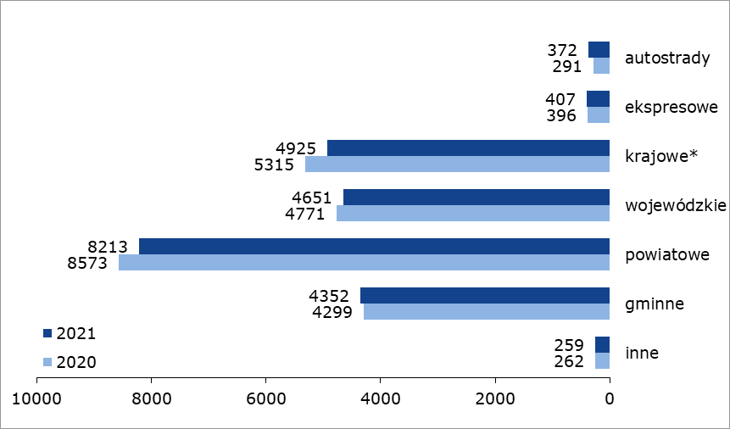
*krajowe – dotyczy dróg klas: S, DK.
OFIARY ŚMIERTELNE
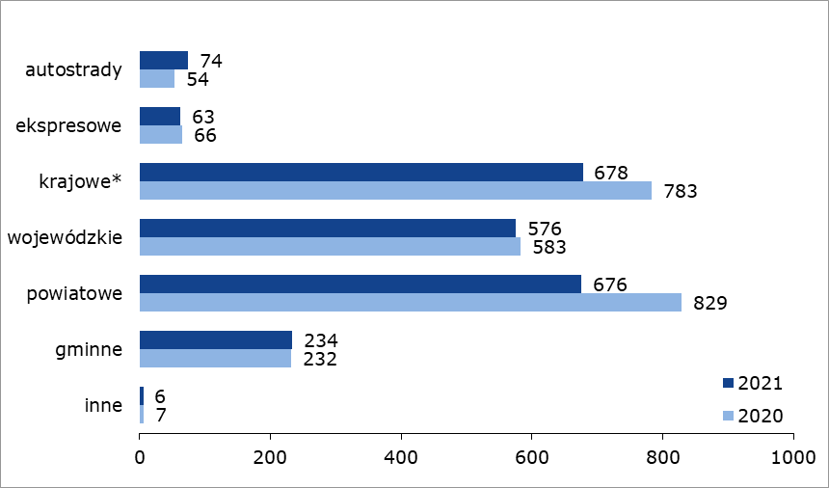
*krajowe – dotyczy dróg klas: S, DK.
Najwięcej wypadków drogowych od wielu lat ma miejsce na drogach powiatowych, które stanowią 29,3% długości wszystkich dróg w Polsce. W 2021 roku na drogach powiatowych wydarzyło się 35% wypadków drogowych, w których zginęło 29,3% ofiar śmiertelnych. Porównanie roku 2021 do roku 2020 wskazuje na redukcję liczby wypadków i ich ofiar na drogach krajowych, wojewódzkich i powiatowych. Niepokojący może być wzrost liczby wypadków i ich ofiar na autostradach. Na tej kategorii drogi liczba wypadków wzrosła aż
o 37%, a liczba ofiar śmiertelnych o 27,8%. Od 2019 roku można również zaobserwować stały wzrost ciężkości wypadków na autostradach. Wskaźnik ten wynosił w 2019 roku 16,9 zabitych/100 wypadków, w roku 2020 18,9, w roku 2021 19,9.
Wśród wypadków na autostradach najwięcej wypadków drogowych wydarza się na autostradzie A4. Do najczęstszych przyczyn wypadków na autostradach należy niedostosowanie prędkości do warunków ruchu. Niepokojący jest fakt, że w 2021 roku nastąpił wzrost wypadków spowodowanych niezachowaniem bezpiecznej odległości między pojazdami, pomimo zmiany przepisów w tym zakresie. W dniu
1 czerwca 2021 roku w ustawie Prawo o ruchu drogowym wprowadzono przepis dotyczący autostrad i dróg ekspresowych, nakładający na kierowców obowiązek zachowania minimalnego odstępu od poprzedzającego pojazdu.
Wypadki drogowe i ich skutki na głównych drogach kraju
Nr drogi | 2020 |  |  | 2021
 | Wypadki | Zabici | Ranni | Wypadki | Zabici | Ranni
A 1 | 86 | 22 | 124 | 101 | 22 | 127
A 2 | 65 | 9 | 103 | 87 | 14 | 112
A 4 | 126 | 23 | 150 | 144 | 34 | 214
A 6 | 4 | - | 8 | 17 | 1 | 26
A 8e | 10 | - | 11 | 23 | 3 | 31

Główne przyczyny wypadków z winy kierujących na autostradach

Przyczyny | Wypadki |  | Zabici |  | Ranni
 | 2020 | 2021 | 2020 | 2021 | 2020 | 2021
Niedostosowanie prędkości | 88 | 131 | 14 | 25 | 129 | 179
Niezachowanie bezpiecznej odległości między poj. | 70 | 96 | 6 | 13 | 87 | 123
Zmęczenie, zaśnięcie | 35 | 37 | 7 | 3 | 68 | 56
Nieprawidłowa zmiana pasa ruchu | 29 | 40 | 4 | 12 | 41 | 78

… na drodze jakiego rodzaju?
WYPADKI
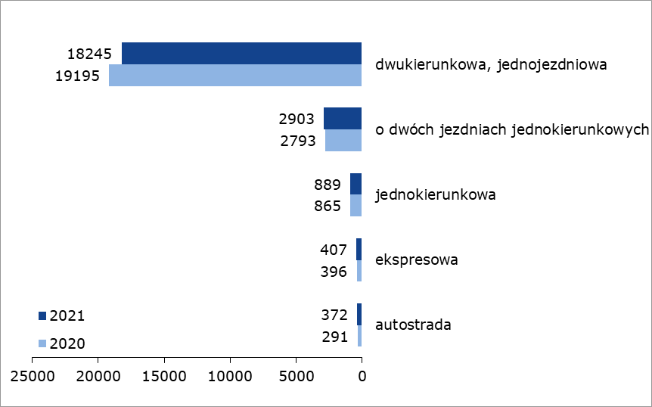
OFIARY ŚMIERTELNE
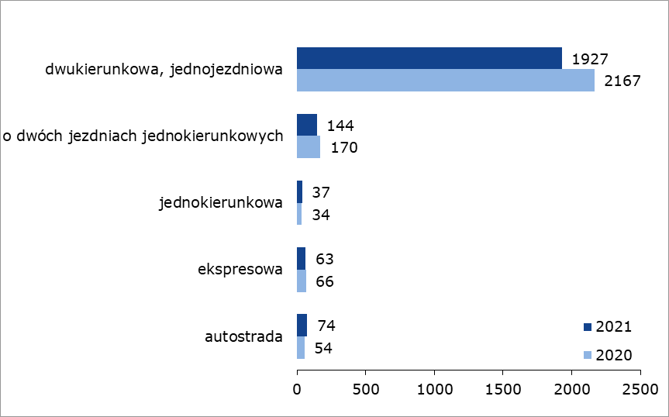

Najwięcej wypadków drogowych wydarza się na drogach dwukierunkowych jednojezdniowych. W 2021 roku na tych drogach miało miejsce 79,9% wypadków drogowych, na których zginęło 85,8% zabitych na drogach. Wskaźnik ciężkości wypadków na tego rodzaju drogach wynosi 10,5 i jest tylko nieco wyższy od wskaźnika krajowego. Wskaźnik ciężkości na drogach o dwóch jezdniach jednokierunkowych jest dużo niższy i wynosi 4,9.
Porównanie roku 2021 i 2020 wskazuje na spadek liczby wypadków tylko na drogach dwujezdniowych jednokierunkowych. Na pozostałych rodzajach dróg liczba wypadków wzrosła. Porównanie liczby zabitych na poszczególnych rodzajach dróg w tych dwóch latach wskazuje na spadek ofiar śmiertelnych na drogach dwujezdniowych jednokierunkowych,
o dwóch jezdniach jednokierunkowych i ekspresowych. Na autostradach liczba zabitych wzrosła, jak wskazano powyżej aż o 27,8%.

CZAS POWSTAWANIA WYPADKÓW
… w jakich miesiącach?
WYPADKI
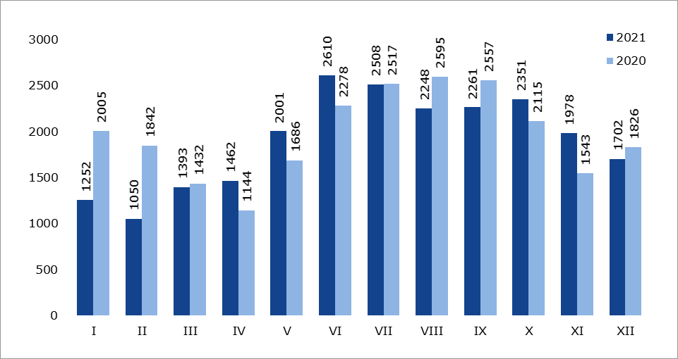
OFIARY ŚMIERTELNE
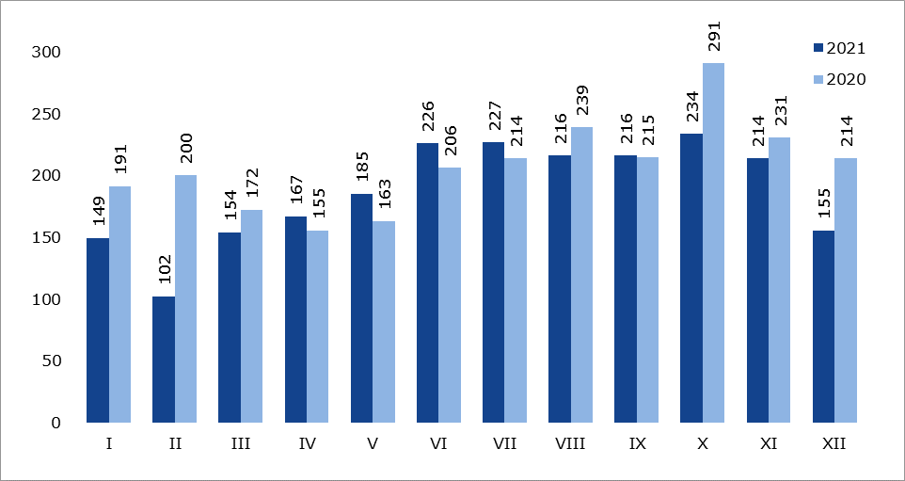
W 2021 roku najwięcej wypadków wydarzyło się w miesiącach: czerwiec (2610), lipiec (2508) i październik (2351), a najmniej w miesiącach: luty (1050) i styczeń (1252). Jeśli chodzi
o ofiary śmiertelne to najwięcej osób zginęło w miesiącach: październik (234), lipiec (227)
i czerwiec (226), a najmniej w miesiącach: luty (102), styczeń (149) i grudzień (155).
Porównanie roku 2021 i 2020 wskazuje na wzrosty i spadki w poszczególnych miesiącach roku. Liczba wypadków spadła w sposób znaczący w miesiącach: luty (43%) i styczeń (38%), a wzrosła w listopadzie (22%). Liczba ofiar śmiertelnych spadła w sposób znaczący
w miesiącach: luty (49%), styczeń (22%) i październik (20%), a wzrosła w miesiącach: maj (12%), czerwiec (8,9%) i lipiec (4,8%).
… w jakich dniach tygodnia?
WYPADKI
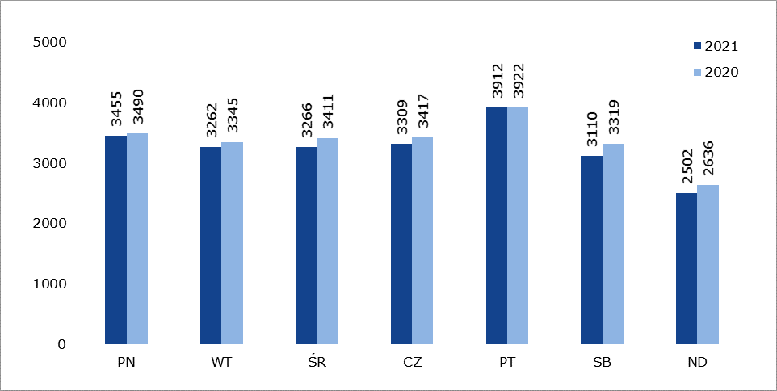
OFIARY ŚMIERTELNE
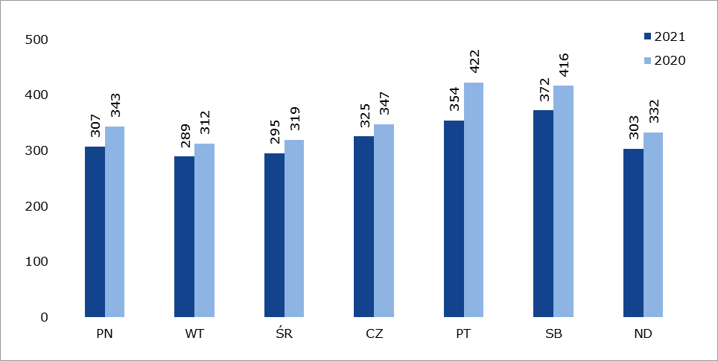
Struktura wypadków drogowych w poszczególnych dniach tygodnia jest podobna w kolejnych latach. Najwięcej wypadków ma miejsce w piątek, a najwięcej ofiar jest w sobotę i piątek. Porównanie roku 2021 do roku 2020 wskazuje na stopniowy spadek liczby wypadków oraz ofiar zabitych w poszczególne dni tygodnia.
… w jakich godzinach?
WYPADKI
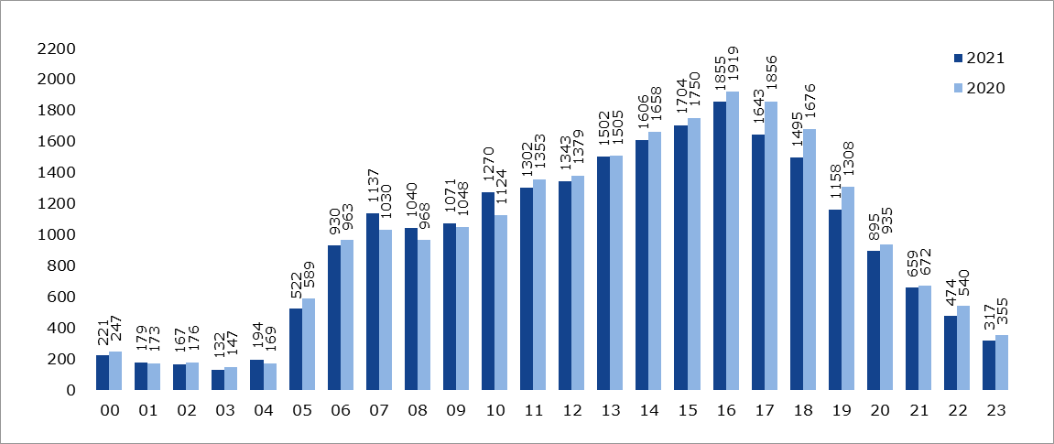
OFIARY ŚMIERTELNE
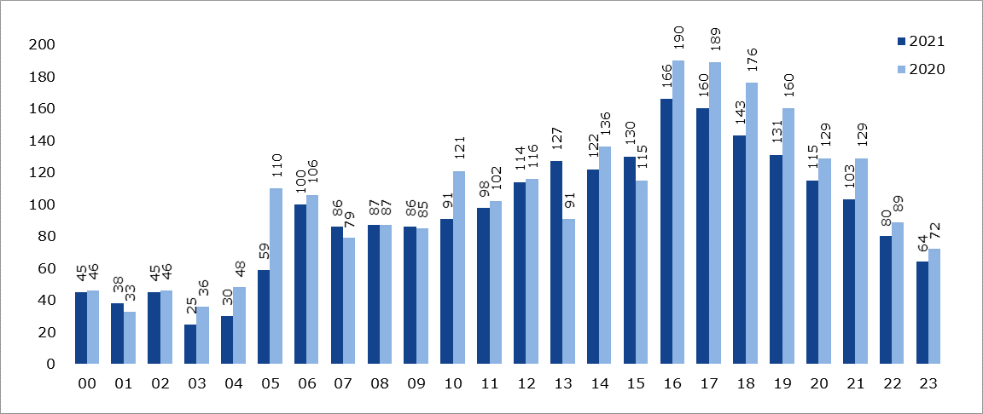
Najwięcej wypadków w ciągu doby zdarza się w czasie aktywności mieszkańców czyli między godzinami 5-23. W godzinach nocnych ma miejsce najmniejsza liczba wypadków. W 2021 roku w godzinach 5-23 wydarzyło się 96% wypadków drogowych, w których zginęło 94% ofiar śmiertelnych. Najwięcej wypadków i ich ofiar miało miejsce około godziny 16, a najmniej
o 3 nad ranem.
Porównanie roku 2021 do roku 2020 wskazuje na zmniejszanie się liczby wypadków
w poszczególnych godzinach doby. Jeśli chodzi o zabitych to odnotowano znaczący spadek
w godzinach: 5 (46%), 10 (25%) i znaczący wzrost o godzinie 13 (28,4%).

TRENDY W LATACH 2011–2021
… zmiany od roku 2011

WYPADKI DROGOWE

OFIARY ŚMIERTELNE WYPADKÓW DROGOWYCH

OFIARY RANNE WYPADKÓW DROGOWYCH

OFIARY CIĘŻKO RANNE WYPADKÓW DROGOWYCH

KOLIZJE

CIĘŻKOŚĆ WYPADKÓW DROGOWYCH

PIESI – OFIARY ŚMIERTELNE WYPADKÓW DROGOWYCH

ROWERZYŚCI – OFIARY ŚMIERTELNE WYPADKÓW DROGOWYCH

MOTOCYKLIŚCI – OFIARY ŚMIERTELNE WYPADKÓW DROGOWYCH

UŻYTKOWNICY SAMOCHODÓW CIĘŻAROWYCH – OFIARY ŚMIERTELNE WYPADKÓW DROGOWYCH

UŻYTKOWNICY SAMOCHODÓW OSOBOWYCH – OFIARY ŚMIERTELNE WYPADKÓW DROGOWYCH

OFIARY ŚMIERTELNE WYPADKÓW DROGOWYCH SPOWODOWANYCH PRZEZ NIETRZEŹWYCH KIERUJĄCYCH POJAZDAMI

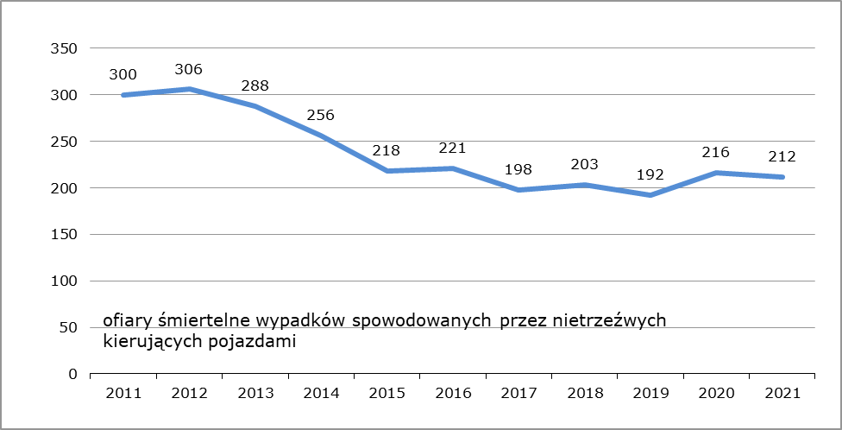

OFIARY ŚMIERTELNE WYPADKÓW DROGOWYCH SPOWODOWANYCH PRZEZ PIESZYCH

OFIARY ŚMIERTELNE WYPADKÓW DROGOWYCH SPOWODOWANYCH PRZEZ KIERUJĄCYCH ROWERAMI

OFIARY ŚMIERTELNE WYPADKÓW DROGOWYCH SPOWODOWANYCH PRZEZ KIERUJĄCYCH MOTOCYKLAMI

OFIARY ŚMIERTELNE WYPADKÓW DROGOWYCH SPOWODOWANYCH PRZEZ KIERUJĄCYCH SAMOCHODAMI OSOBOWYMI

OFIARY ŚMIERTELNE WYPADKÓW DROGOWYCH SPOWODOWANYCH PRZEZ KIERUJĄCYCH SAMOCHODAMI CIĘŻAROWYMI

OFIARY ŚMIERTELNE WYPADKÓW SPOWODOWANYCH NIEDOSOTOSOWANIEM PRĘDKOŚCI DO WARUNKÓW RUCHU

OFIARY ŚMIERTELNE WYPADKÓW DROGOWYCH, KTÓRYCH PRZYCZYNĄ BYŁO NIEUSTĄPIENIE PIERWSZEŃSTWA PRZEJAZDU

OFIARY ŚMIERTELNE ZDERZEŃ CZOŁOWYCH

OFIARY ŚMIERTELNE ZDERZEŃ BOCZNYCH

OFIARY ŚMIERTELNE NAJECHAŃ NA PIESZEGO

OFIARY ŚMIERTELNE NAJECHAŃ NA DRZEWO

… jak kształtowały się wskaźniki zagrożenia w poszczególnych województwach w roku 2021*

WSKAŹNIK DEMOGRAFICZNY I WSKAŹNIK DEMOGRAFICZNY II
liczba wypadków na 100 tys. mieszkańców liczba ofiar śmiertelnych na 100 tys. mieszkańców

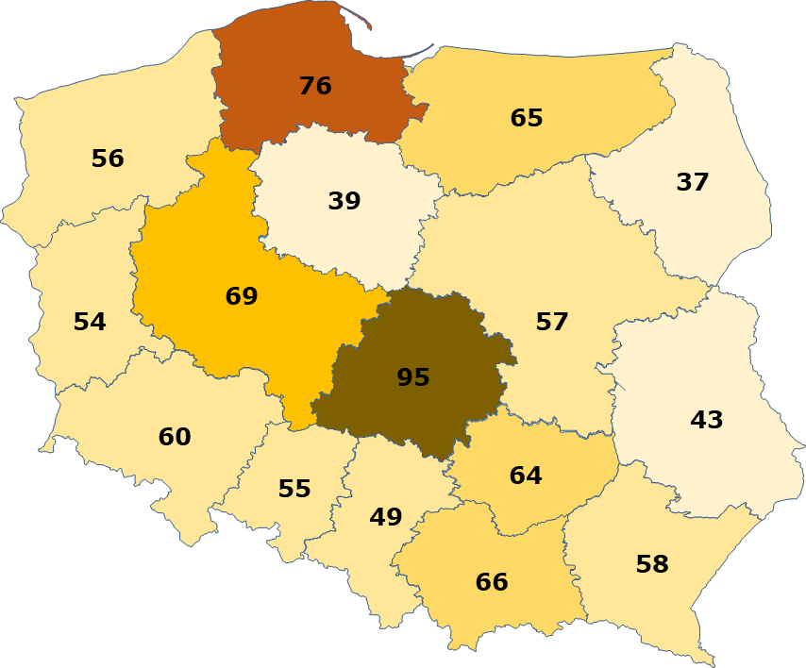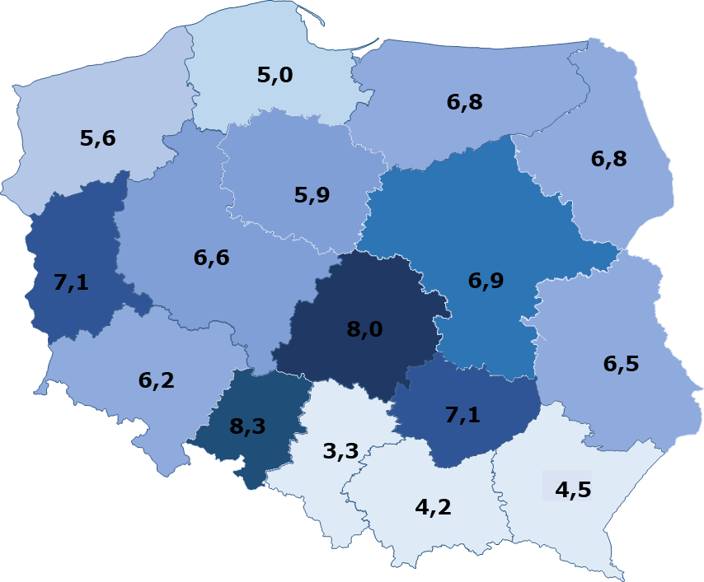

CIĘŻKOŚĆ WYPADKÓW GĘSTOŚĆ WYPADKÓW
liczba ofiar śmiertelnych na 100 wypadków liczba wypadków na 100 km dróg publicznych

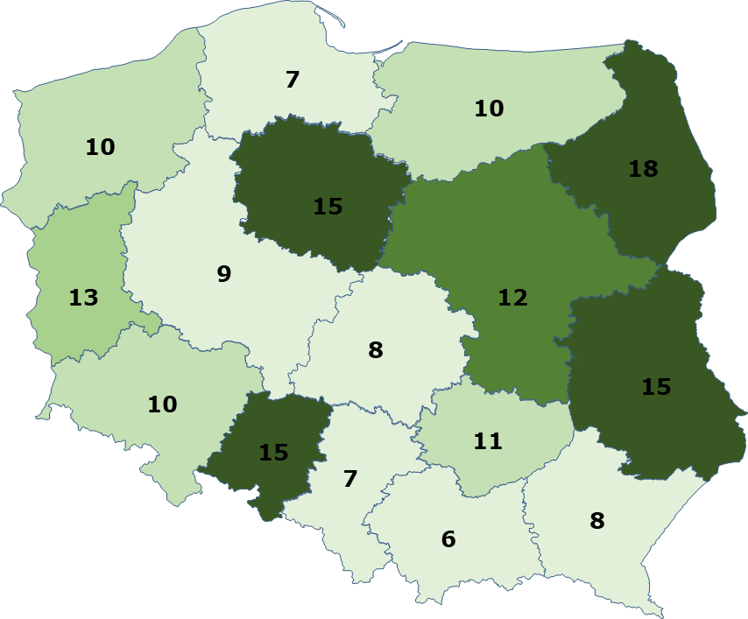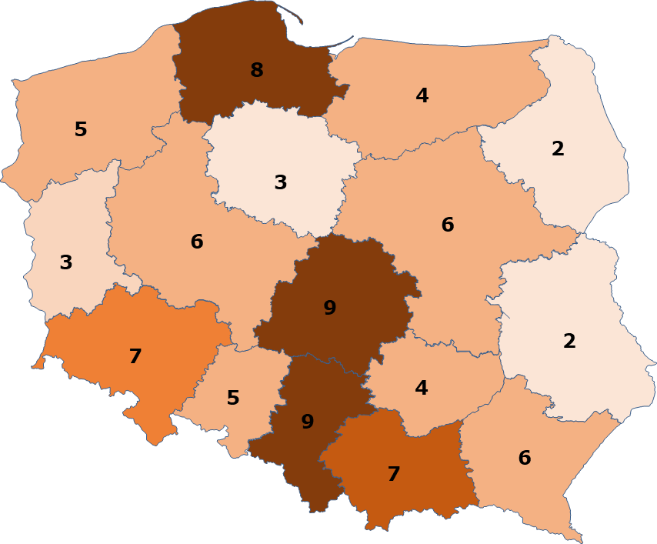

Udział wypadków określonej kategorii

Z PIESZYMI SPOWODOWANYCH NIEDOSTOSOWANIEM
PRĘDKOŚCI DO WARUNKÓW RUCHU

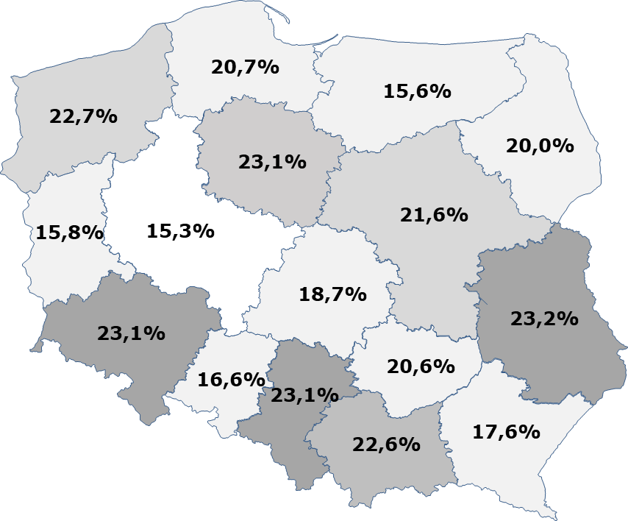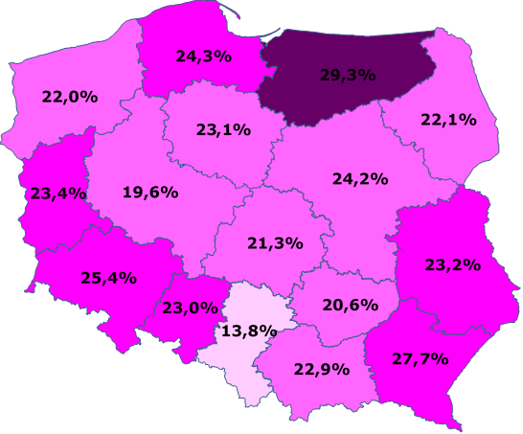

SPOWODOWANYCH PRZEZ
MŁODYCH KIEROWCÓW Z UDZIAŁEM ROWERZYSTÓW

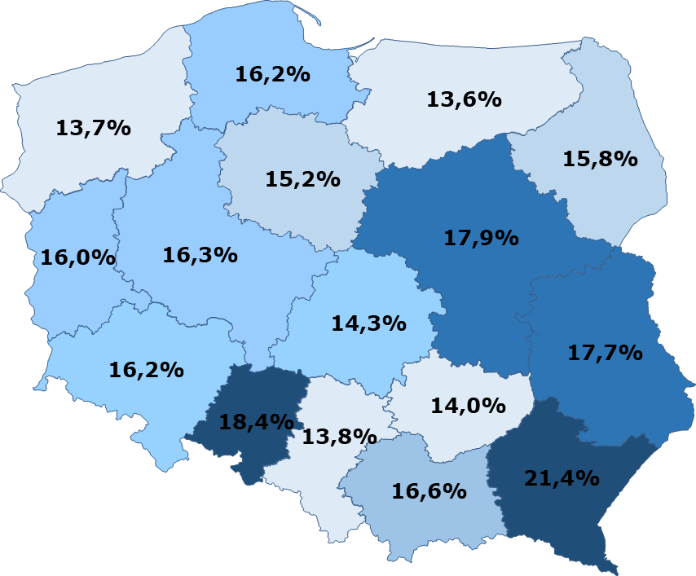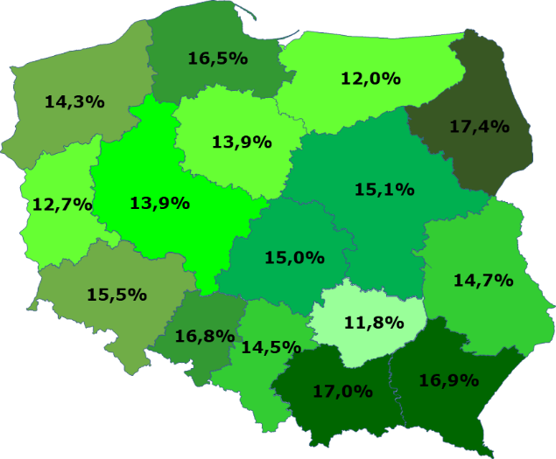

Z UDZIAŁEM NIETRZEŹWYCH Z UDZIAŁEM MOTOCYKLISTÓW

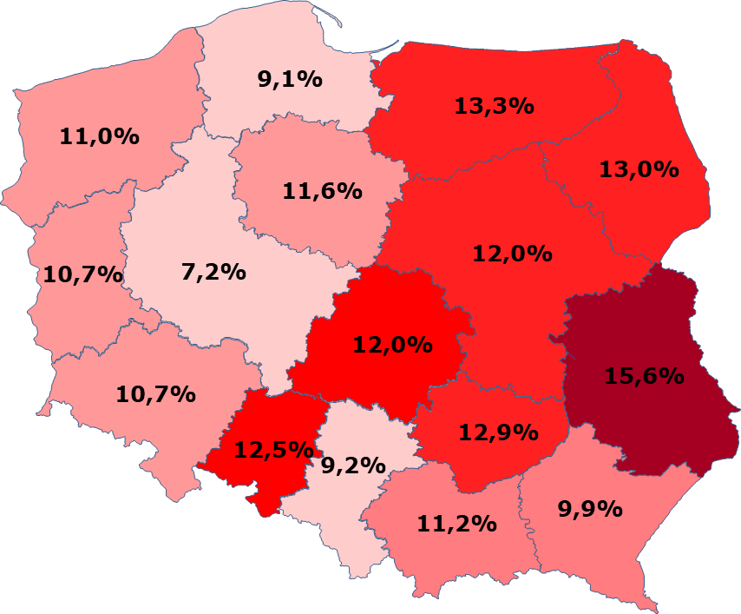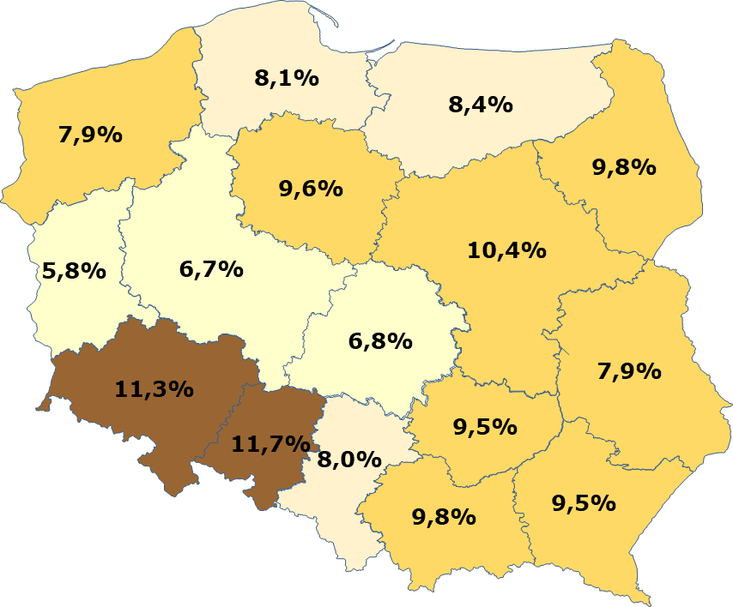

W WYNIKU NAJECHANIA NA DRZEWO

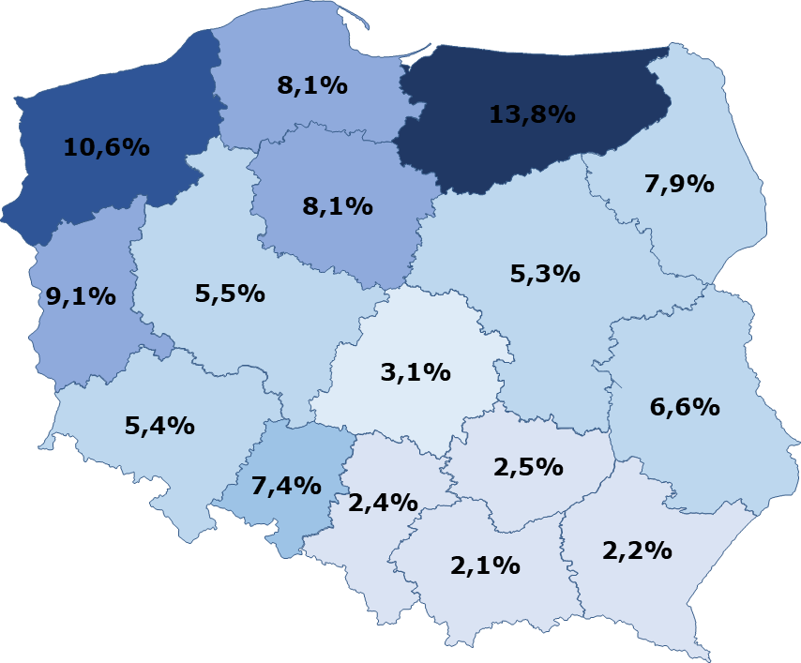

Definicje wypadku drogowego, kolizji drogowej, zdarzenia drogowego, śmiertelnej ofiary wypadku, ofiary (osoby) ciężko rannej oraz lekko rannej na podstawie Zarządzenia nr 31 Komendanta Głównego Policji z dnia 22 października 2015 r. w sprawie metod i form prowadzenia przez Policję statystyki zdarzeń drogowych. Ofiary lekko i ciężko ranne liczone łącznie w dokumencie określa się jako „ofiary ranne”.
Liczby kolizji podawane w niniejszym opracowaniu, to jedynie kolizje zgłoszone Policji. W Polsce nie ma obowiązku zgłaszania zaistnienia kolizji do Policji.
Dane dotyczące stanu bezpieczeństwa ruchu drogowego w poszczególnych Państwach UE i całej UE zostały opublikowane przez KE 28.03.2022 r.
Poniżej przedstawiono zmiany w bezpieczeństwie ruchu drogowego w poszczególnych krajach Unii Europejskiej. Uwaga: jeżeli poniższe liczby wskazują „poniżej średniej UE”, odnosi się to do średniej UE wynoszącej 44 ofiar śmiertelnych wypadków drogowych na milion. W tym kontekście oznacza to „lepsze” wyniki w zakresie bezpieczeństwa ruchu drogowego niż średnia UE.
GUS Transport - wyniki działalności w 2020 r., GUS, 2021 r.
GUS Transport - wyniki działalności w 2020 r., GUS, 2021 r.
Dane SEWIK wg stanu na dzień 13.02.2022 r.
W wieku 18-24 lat
* dane GUS wg. stanu na 22.07.2021 r.

